

概要设计说明书

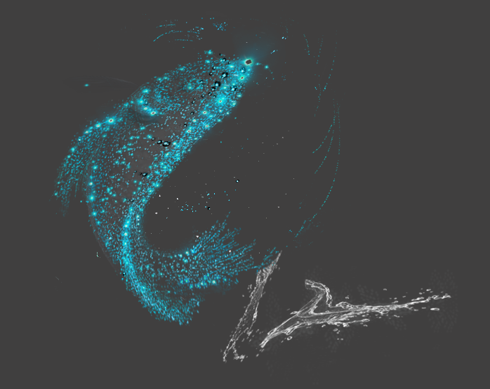

组长：陈幼安
组员：陈炜舜、陈欢生、陈柏昌（编外）

日期：2017年1月14日
跟踪记录表
版本 | 修改日期 | 修改问题 | 跟踪情况 | 修改人 | 审核人
V0.0.1 | 2018年1月14日16:12 | 概要设计说明书初稿 | 已跟踪 | 陈炜舜 | 陈幼安

1引言 1
1.1标识 1
1.1.1 标识号 1
1.1.2 版本标识 1
1.2基线 1
2接口设计 1
3数据库设计 2
3.1数据库E-R图 2
3.2数据库物理模型 2
3.3数据库数据字典 3
3.3.1渔论（BeanFishTalk）表 3
3.3.2渔论回复（BeanFishTalkReply）表 3
3.3.3用户（BeanUser）表 4
3.3.4用户钓点间关系网络（BeanUFPNetwork）表 6
3.3.5用户间关系网络（BeanUserNetwork）表 6
3.3.6站内信（BeanMessage）表 7
3.3.7约钓活动（BeanFishTogether）表 7
3.3.8资源（BeanResource）表 8
3.3.9钓点（BeanFishPoint）表 9
3.3.10参与（BeanJoin）表 10
3.3.11标签（BeanMark）表 10
3.3.12钓点标签（BeanFishPointMark）表 10
4体系结构设计 11
4.1开发视图 11
4.2进程视图 12
4.2.1查看约钓邀请 12
4.2.2添加关注用户 12
4.2.3查看粉丝用户 13
4.2.4查看关注用户列表 13
4.2.5取消关注用户 14
4.2.6查看关注钓点 14
4.2.7关注钓点 15
4.2.8查看钓点 15
4.2.9取消关注钓点 16
4.2.10根据名称搜索钓点 16
4.2.11查看关注钓点 17
4.2.12注册 17
4.2.13修改个人信息 18
4.2.14登录 18
4.2.15查看个人信息 19
4.2.16查看渔论 20
4.2.17根据关键字搜索渔论 21
4.2.18根据时间顺序搜索渔论 22
4.2.19搜索精品渔论 23
4.2.20搜索我关注的人发布的渔论 24
4.2.21根据热点搜索渔论 25
4.2.22回复渔论 26
4.2.23删除自己的回复 26
4.2.24查看约钓 27
4.2.25加入约钓 27
4.2.26退出约钓 28
4.2.27根据距离最近查看约钓 29
4.2.28查看我关注用户的约钓 30
4.2.29根据最新发布查看约钓 31
4.2.30根据所在钓点查看约钓 32
4.2.31发布渔论 33
4.2.32发起约钓 33
4.2.33添加钓点 34
4.2.34根据我的钓点搜索钓点 34
4.2.35添加管理员 35
4.2.36删除管理员 35
4.2.37查看管理员 36
4.2.38添加用户 36
4.2.39删除用户 37
4.2.40查看用户 37
4.2.41搜索用户 38
4.2.42禁言 38
4.2.43禁约 39
4.2.44解除禁言 39
4.2.45解除禁约 40
4.2.46删除钓点 40
4.2.47修改钓点管理者 41
4.2.48删除渔论 41
4.2.49删除回复 42
4.2.50删除约钓 43
4.2.51修改约钓 43
4.2.51结束约钓 44
4.3物理视图 44
4.4逻辑视图 45
4.1.1DAO接口 45
4.1.2界面接口和数据流长连接（TBD） 45
4.1.3业务逻辑层 45
4.1.4数据交互层逻辑视图（TBD） 45
附录（渔乐生活内部通信接口文档） 46
1引言 46
1.1关于变量host的协议 46
1.2关于xxxSrc（媒体路径）的协议 46
1.2.1关于移动应用系统中xxxSrc（媒体路径）的协议 46
1.2.2关于后台管理系统中xxxSrc（媒体路径）的协议 46
1.3关于钓点类型和钓点适合钓法的协议 46
1.4关于传递参数userId（当前操作用户）的协议 46
1.5关于error（错误信息）的协议 46
1.6关于添加钓点时，钓点图片的协议 46
2移动端接口 47
2.1渔论模块 47
2.1.1根据钓点搜索热门渔论 47
2.1.2根据发布时间排序搜索渔论 48
2.1.3搜索精品渔论 50
2.1.4搜索我关注的人发布的渔论 52
2.1.5查看渔论详情 54
2.1.6回复渔论 56
2.1.7发布渔论 56
2.1.8删除个人渔论 57
2.1.9删除个人回复 58
2.2钓点模块 58
2.2.1搜索地图上与圆心距离5公里的钓点 58
2.2.2根据名称搜索钓点 59
2.2.3根据距离排序搜索钓点 61
2.2.4查看钓点详情 62
2.2.5添加钓点 63
2.2.6关注钓点 64
2.2.7取消关注钓点 65
2.2.8搜索我是管理者的钓点（我的钓点） 65
2.2.9修改个人钓点详情 66
2.2.10搜索关注钓点 68
2.3约钓模块 69
2.3.1根据钓点搜索约钓 69
2.3.2根据距离最近搜索约钓 70
2.3.3搜索我关注的人发起的约钓 72
2.3.4发起约钓 74
2.3.5查看约钓详情 75
2.3.6加入约钓 76
2.3.7退出约钓 77
2.3.8结束约钓 77
2.3.9修改约钓 78
2.3.10根据最新发布时间排序搜索约钓 79
2.4个人信息模块 80
2.4.1获取验证码 80
2.4.2注册 81
2.4.3手机号登录 81
2.4.4根据关键字搜索关注用户 82
2.4.5根据关键字搜索粉丝用户 83
2.4.6查看个人信息 84
2.4.7关注用户 85
2.4.8取消关注用户 86
2.4.9修改个人信息 86
3网页后台接口 87
3.1钓点管理 87
3.1.1添加钓点 87
3.1.2批量删除钓点 87
3.1.3根据钓点名称关键字搜索钓点 88
3.1.4查看钓点详情 89
3.1.5修改钓点详情 89
3.2渔论管理 90
3.2.1发布渔论 90
3.2.2批量删除渔论 90
3.2.3根据渔论主题关键字搜索渔论（可以根据钓点搜索） 90
3.2.4查看渔论详情 92
3.2.5删除回复 92
3.3用户管理 92
3.3.1添加用户 92
3.3.2禁言 93
3.3.3禁约 93
3.3.4解除禁言 94
3.3.5解除禁约 95
3.3.6根据用户昵称关键字搜索用户（可以根据筛选条件搜索） 95
3.3.7查看用户详情 97
3.3.8批量删除用户 98
3.4约钓管理 99
3.4.1发布约钓 99
3.4.2批量删除约钓 99
3.4.3根据约钓内容关键字搜索约钓（可以根据发起用户搜索） 99
3.4.4查看约钓详情 101
3.4.5结束约钓 101
3.5登录 101
4长连接接口 （站内信接口） 102
4.1数据包格式定义 102

1引言

1.1标识

标识号
Beta：给用户测试的版本，这个阶段的版本会一直加入新的功能，修改用户反馈的bug。
Release：用在软件上就是候选版本。系统平台上就是发行候选版本。RC版不会再加入新的功能了，主要着重于除错。
Debug：用于内部开发、测试和修改的版本。

版本标识
V0：项目目标版本号
V0.x：特征增长，新增文档内容
V0.x.x：在目标更变之前对文档内容进行小部分修改，debug

1.2基线
本次概要设计说明书的基线与《渔乐生活软件需求规格说明书》基线吻合，即在SRS中所定义的所有功能需求都在概要设计范围之内

2接口设计
参见附录

3数据库设计

3.1数据库E-R图
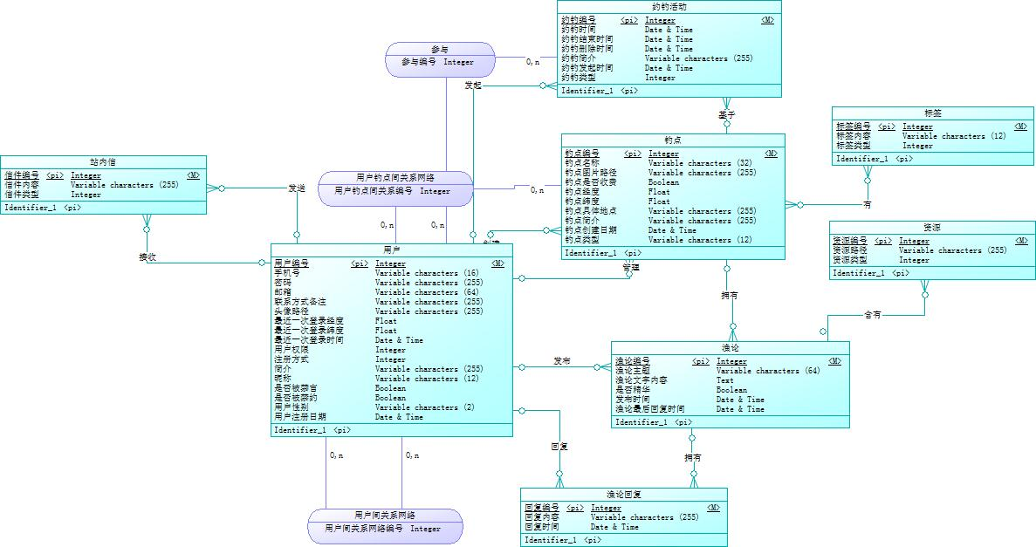

3.2数据库物理模型
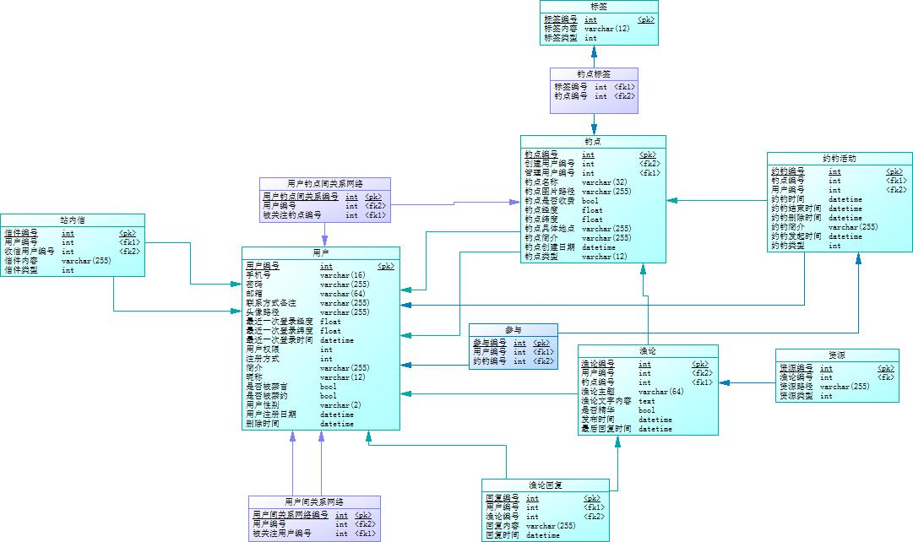

3.3数据库数据字典

3.3.1渔论（BeanFishTalk）表
名称 | 代码 | 数据类型 | 默认值 | 注释 | 主键 | 外键 | 自增 | 非空
渔论编号 | fishTalkId | int |  | 由系统生成的渔论编号，每个渔论编号对应一篇渔论 | TRUE | FALSE | TRUE | TRUE
用户编号 | userId | int |  | 描述发表该渔论的用户的用户编号 | FALSE | TRUE | FALSE | TRUE
钓点编号 | fpId | int |  | 描述该渔论所在钓点的钓点编号 | FALSE | TRUE | FALSE | TRUE
渔论主题 | fishTalkTitle | varchar(64) |  | 描述渔论的主题 | FALSE | FALSE | FALSE | TRUE
渔论文字内容 | fishTalkTextContent | text |  | 描述渔论的文字内容 | FALSE | FALSE | FALSE | FALSE
是否精华 | fishTalkIsNice | bool | 0 | 描述渔论是否为精华贴，0为普通贴，1为精华贴 | FALSE | FALSE | FALSE | TRUE
发布时间 | fishTalkAddTime | datetime |  | 描述该渔论发布的时间 | FALSE | FALSE | FALSE | TRUE
最后回复时间 | fishTalkLastReplyTime | datetime |  | 描述该渔论最后一条回复的回复时间（包括已经删除的回复） | FALSE | FALSE | FALSE | TRUE

3.3.2渔论回复（BeanFishTalkReply）表
名称 | 代码 | 数据类型 | 默认值 | 注释 | 主键 | 外键 | 自增 | 非空
回复编号 | ftrId | int |  | 由系统生成的回复编号，每个回复编号对应一条回复 | TRUE | FALSE | TRUE | TRUE
用户编号 | userId | int |  | 描述该回复的发送用户的用户编号 | FALSE | TRUE | FALSE | TRUE
渔论编号 | fishTalkId | int |  | 描述该回复回复的渔论的渔论编号 | FALSE | TRUE | FALSE | TRUE
回复内容 | ftrContent | varchar(255) |  | 描述该回复的内容 | FALSE | FALSE | FALSE | TRUE
回复时间 | ftrTime | datetime |  | 描述该回复的回复时间 | FALSE | FALSE | FALSE | TRUE

3.3.3用户（BeanUser）表
名称 | 代码 | 数据类型 | 默认值 | 注释 | 主键 | 外键 | 自增 | 非空
用户编号 | userId | int |  | 由系统生成的用户编号，每个用户编号对应一个用户 | TRUE | FALSE | TRUE | TRUE
手机号 | userPhone | varchar(16) |  | 用户的手机号（不可修改） | FALSE | FALSE | FALSE | FALSE
密码 | userPwd | varchar(255) |  | 用户的密码，应使用MD5的64位算法加密之后存入数据库 | FALSE | FALSE | FALSE | TRUE
邮箱 | userMail | varchar(64) |  | 用户的邮箱 | FALSE | FALSE | FALSE | FALSE
联系方式备注 | userComDetail | varchar(255) |  | 用户的联系方式的备注，由用户自行输入 | FALSE | FALSE | FALSE | FALSE
头像路径 | userHeadSrc | varchar(255) |  | 用户头像图片的路径 | FALSE | FALSE | FALSE | FALSE
最近一次登录经度 | userLatitude | float |  | 记录用户最近一次的登录时所在位置的经度 | FALSE | FALSE | FALSE | FALSE
最近一次登录纬度 | userLongitude | float |  | 记录用户最近一次的登录时所在位置的纬度 | FALSE | FALSE | FALSE | FALSE
最近一次登录时间 | userLoginTime | datetime |  | 记录用户最近一次登录的时间 | FALSE | FALSE | FALSE | FALSE
用户权限 | userLevel | int | 0 | 用户的权限，1为管理员，0为普通用户，-1为超级管理员，系统初始数据库中预置超级管理员 | FALSE | FALSE | FALSE | TRUE
注册方式 | userRegisterWay | int |  | 用户第一次登录的方式，1为账号注册，2为QQ接口快速登录，3为微信接口快速登录 | FALSE | FALSE | FALSE | TRUE
是否被禁言 | isNotTalk | boolean | 0 | 描述用户是否被禁言  true为被禁言  被禁言的用户不能发布渔论和回复渔论 | FALSE | FALSE | FALSE | TRUE
是否被禁约 | isNotFish | boolean | 0 | 描述用户是否被禁约  true为被禁约  被禁约的用户不能参与和发起约钓 | FALSE | FALSE | FALSE | TRUE
用户性别 | userSex | varchar(2) | 男 | 描述用户的性别 | FALSE | FALSE | FALSE | TRUE
用户注册日期 | userCreateTime | datetime |  | 描述用户注册时的日期 | FALSE | FALSE | FALSE | TRUE
用户删除时间 | userDelteTime | datetime |  | 描述用户被删除的时间 | FALSE | FALSE | FALSE | FALSE
简介 | userDetail | varchar(255) | 这个人很懒，还没有写简介 | 描述用户的简介 | FALSE | FALSE | FALSE | FALSE

3.3.4用户钓点间关系网络（BeanUFPNetwork）表
名称 | 代码 | 数据类型 | 默认值 | 注释 | 主键 | 外键 | 自增 | 非空
用户钓点间关系编号 | ufpId | int |  | 由系统生成的用户钓点间关系编号，每个用户钓点间关系编号对应一条关系路径 | TRUE | FALSE | TRUE | TRUE
用户编号 | userId | int |  | 描述关注的用户的用户编号 | FALSE | TRUE | FALSE | TRUE
被关注钓点编号 | fpId | int |  | 描述被关注的钓点的钓点编号 | FALSE | TRUE | FALSE | TRUE

3.3.5用户间关系网络（BeanUserNetwork）表
名称 | 代码 | 数据类型 | 默认值 | 注释 | 主键 | 外键 | 自增 | 非空
用户间关系网络编号 | untId | int |  | 由系统生成的用户间关系网络编号，每个用户间关系网络编号对应一条关系路径 | TRUE | FALSE | TRUE | TRUE
用户编号 | userId | int |  | 描述关注的用户的用户编号 | FALSE | TRUE | FALSE | TRUE
被关注用户编号 | untUserId | int |  | 描述被关注的钓点的钓点编号 | FALSE | TRUE | FALSE | TRUE

3.3.6站内信（BeanMessage）表
名称 | 代码 | 数据类型 | 默认值 | 注释 | 主键 | 外键 | 自增 | 非空
信件编号 | mailId | int |  | 由系统生成的信件编号，每个信件编号对应一封信件 | TRUE | FALSE | TRUE | TRUE
用户编号 | userId | int |  | 描述该信件的发送用户的用户编号 | FALSE | TRUE | FALSE | FALSE
收信用户编号 | mailUserId | int |  | 描述该信件的接收用户的用户编号 | FALSE | TRUE | FALSE | TRUE
信件内容 | mailContent | varchar(255) |  | 描述该信件的文字内容，若类型2-6，则内容为约钓活动的编号 | FALSE | FALSE | FALSE | TRUE
信件类型 | mailType | int | 1 | 描述该信件的类型，1为普通信件，2为约钓邀请信件，3为约钓加入信件，4为约钓退出信件，5为约钓删除信件，6为约钓结束信件 | FALSE | FALSE | FALSE | TRUE

3.3.7约钓活动（BeanFishTogether）表
名称 | 代码 | 数据类型 | 默认值 | 注释 | 主键 | 外键 | 自增 | 非空
约钓编号 | ftId | int |  | 由系统生成的约钓编号，每个约钓编号对应一次约钓 | TRUE | FALSE | TRUE | TRUE
钓点编号 | fpId | int |  | 描述本次约钓活动所要去的钓点 | FALSE | TRUE | FALSE | TRUE
用户编号 | userId | int |  | 描述该次约钓活动的发起用户的用户编号 | FALSE | TRUE | FALSE | TRUE
约钓时间 | ftTime | datetime |  | 描述本次约钓活动集合的时间 | FALSE | FALSE | FALSE | TRUE
约钓结束时间 | ftEndTime | datetime |  | 描述本次约钓活动结束的时间 | FALSE | FALSE | FALSE | FALSE
约钓删除时间 | ftDeleteTime | datetime |  | 描述本次约钓被删除的时间 | FALSE | FALSE | FALSE | FALSE
约钓简介 | ftDetail | varchar(255) |  | 约钓发起者自行描述本次约钓活动 | FALSE | FALSE | FALSE | TRUE
约钓发起时间 | ftAddTime | datetime |  | 描述本次约钓活动发起的时间 | FALSE | FALSE | FALSE | TRUE
约钓类型 | ftType | int | 0 | 描述本次约钓活动的类型，0为公开约钓，1为定向约钓 | FALSE | FALSE | FALSE | TRUE

3.3.8资源（BeanResource）表
名称 | 代码 | 数据类型 | 默认值 | 注释 | 主键 | 外键 | 自增 | 非空
资源编号 | resourceId | int |  | 由系统生成的资源编号，每个资源编号对应一个资源 | TRUE | FALSE | TRUE | TRUE
渔论编号 | fishTalkId | int |  | 由系统生成的渔论编号，每个渔论编号对应一篇渔论 | FALSE | TRUE | FALSE | FALSE
资源路径 | resourceSrc | varchar(255) |  | 描述该资源所对应的资源的路径 | FALSE | FALSE | FALSE | TRUE
资源类型 | resourceType | int | 1 | 描述该资源的类型，1为图片，2为视频 | FALSE | FALSE | FALSE | TRUE

3.3.9钓点（BeanFishPoint）表
名称 | 代码 | 数据类型 | 默认值 | 注释 | 主键 | 外键 | 自增 | 非空
钓点编号 | fpId | int |  | 由系统生成的钓点编号，每个钓点编号对应一个钓点 | TRUE | FALSE | TRUE | TRUE
创建用户编号 | createUserId | int |  | 描述该钓点的创建用户的用户编号 | FALSE | TRUE | FALSE | TRUE
管理用户编号 | managerUserId | int |  | 描述该钓点当前拥有者的用户编号 | FALSE | TRUE | FALSE | TRUE
钓点名称 | fpName | varchar(32) |  | 描述该钓点的名称 | FALSE | FALSE | FALSE | TRUE
钓点图片路径 | fpImgSrc | varchar(255) |  | 描述该钓点图片的资源路径 | FALSE | FALSE | FALSE | TRUE
钓点是否收费 | fpIsNotFree | bool | 0 | 描述该钓点是否需要收费，0为免费，1为收费 | FALSE | FALSE | FALSE | TRUE
钓点经度 | fpLongitude | float |  | 描述该钓点所在地理位置的经度 | FALSE | FALSE | FALSE | TRUE
钓点纬度 | fpLatitude | float |  | 描述该钓点所在地理位置的纬度 | FALSE | FALSE | FALSE | TRUE
钓点简介 | fpDetail | varchar(255) | 这个钓点主很烂，没有简介哟~ | 钓点主描述该钓点的简介 | FALSE | FALSE | FALSE | TRUE
钓点创建日期 | fpAddTime | datetime |  | 描述钓点的创建时间 | FALSE | FALSE | FALSE | TRUE
钓点类型 | fpType | varchar(12) |  | 描述该钓点的类型 | FALSE | FALSE | FALSE | TRUE

3.3.10参与（BeanJoin）表
名称 | 代码 | 数据类型 | 默认值 | 注释 | 主键 | 外键 | 自增 | 非空
参与编号 | joinId | int |  | 由系统生成的参与编号，每个参与编号对应一个用户参与的一个约钓活动 | TRUE | FALSE | TRUE | TRUE
约钓编号 | ftId | int |  | 描述该一个参与对应的约钓活动 | FALSE | TRUE | FALSE | TRUE
用户编号 | userId | int |  | 描述一个参与对应的用户的用户编号 | FALSE | TRUE | FALSE | TRUE

3.3.11标签（BeanMark）表
名称 | 代码 | 数据类型 | 默认值 | 注释 | 主键 | 外键 | 自增 | 非空
标签编号 | markId | int |  | 由系统生成的标签编号，每个标签编号对应一个标签 | TRUE | FALSE | TRUE | TRUE
标签内容 | markContent | varchar(12) |  | 描述一个标签具体的内容 | FALSE | FALSE | FALSE | TRUE
标签类型 | markType | int |  | 描述标签的类型，1为钓点适合钓法 | FALSE | FALSE | FALSE | TRUE

3.3.12钓点标签（BeanFishPointMark）表
名称 | 代码 | 数据类型 | 默认值 | 注释 | 主键 | 外键 | 自增 | 非空
标签编号 | markId | int |  | 钓点拥有的标签的编号 | FALSE | TRUE | FALSE | TRUE
钓点编号 | fpId | int |  | 钓点编号 | FALSE | TRUE | FALSE | TRUE

4体系结构设计

4.1开发视图
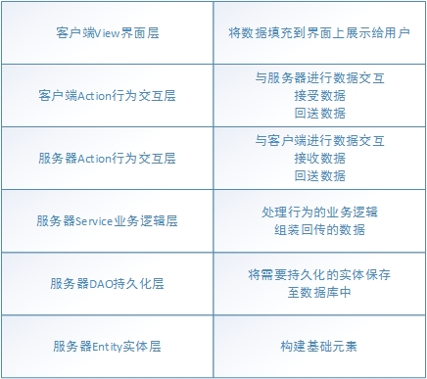

4.2进程视图

4.2.1查看约钓邀请
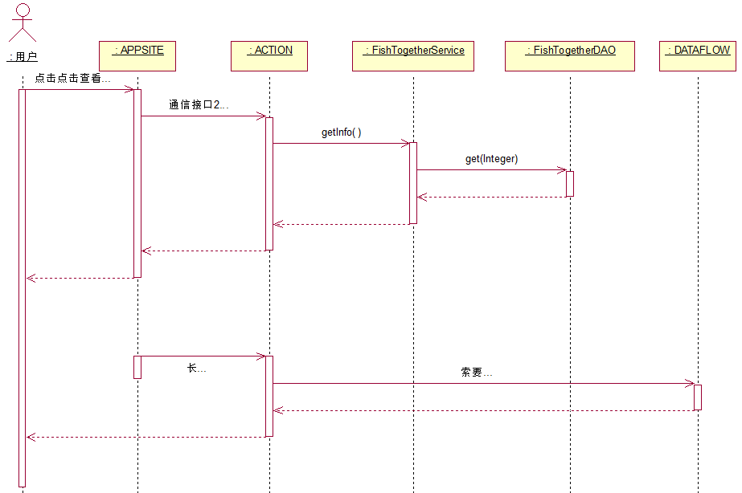

4.2.2添加关注用户
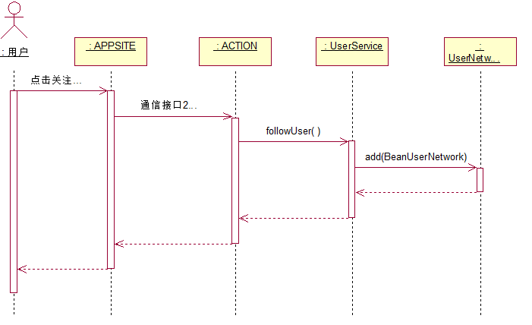

4.2.3查看粉丝用户
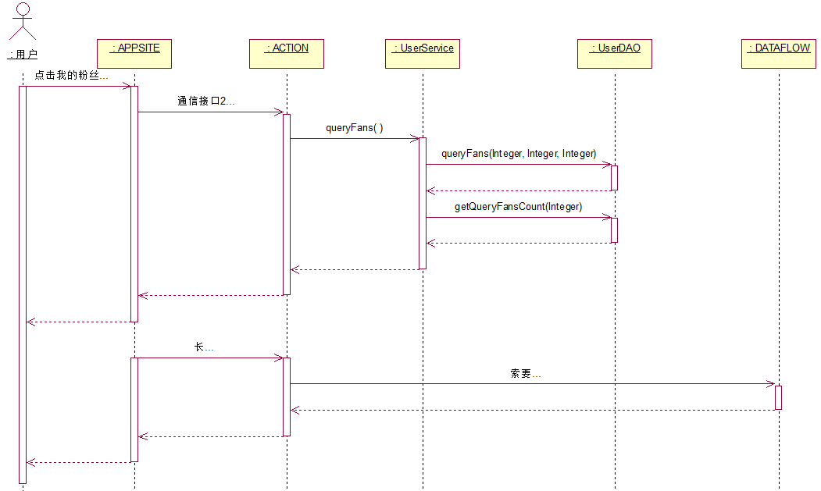

4.2.4查看关注用户列表
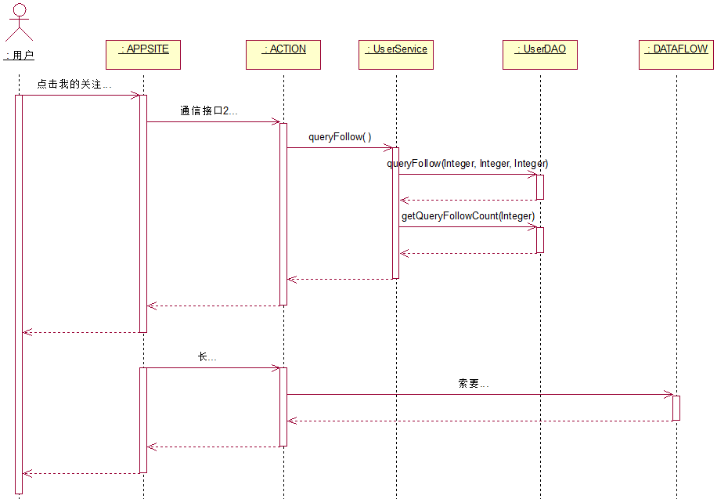

4.2.5取消关注用户
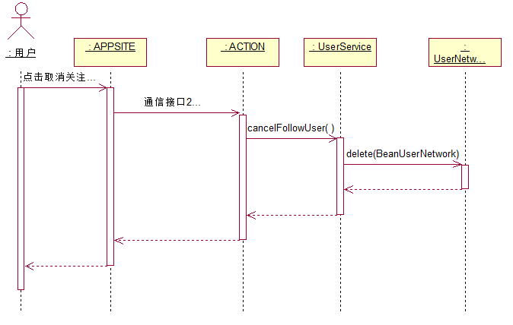

4.2.6查看关注钓点
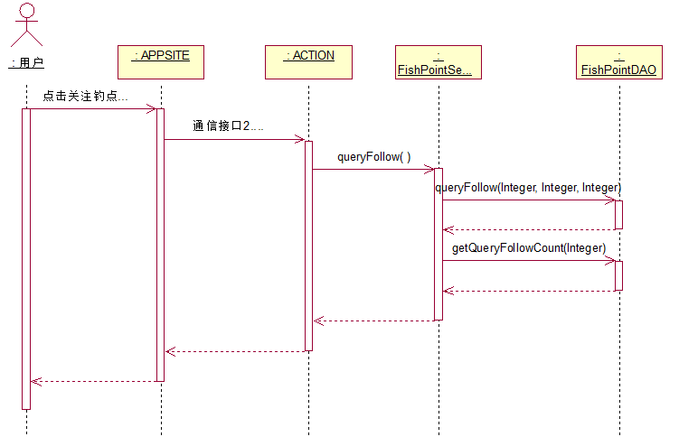

4.2.7关注钓点
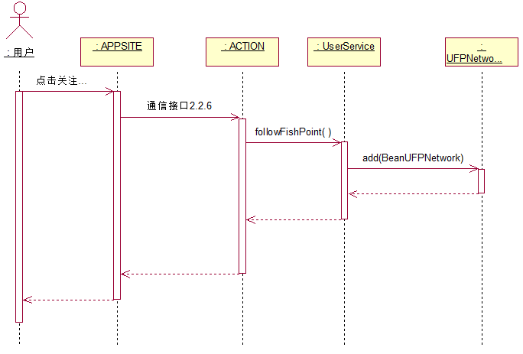

4.2.8查看钓点
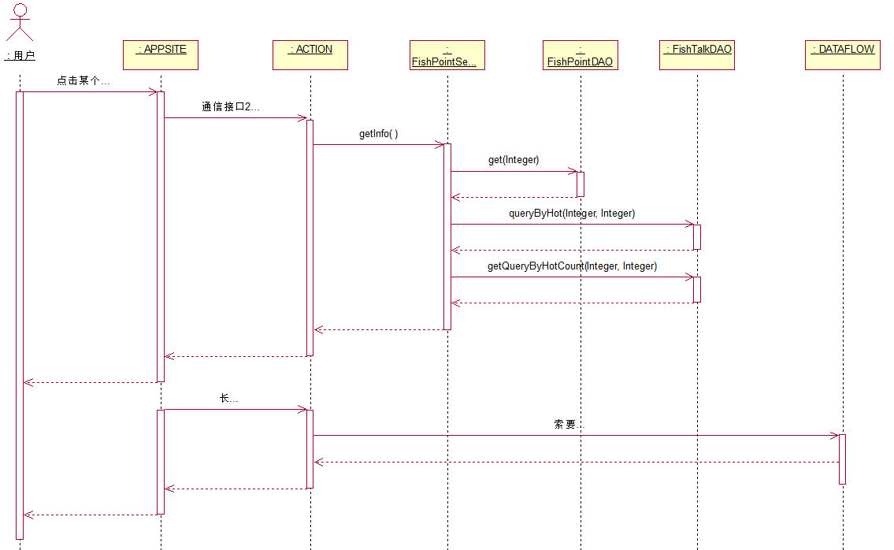

4.2.9取消关注钓点
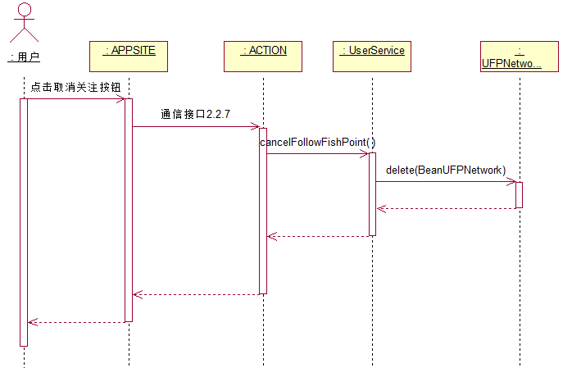

4.2.10根据名称搜索钓点
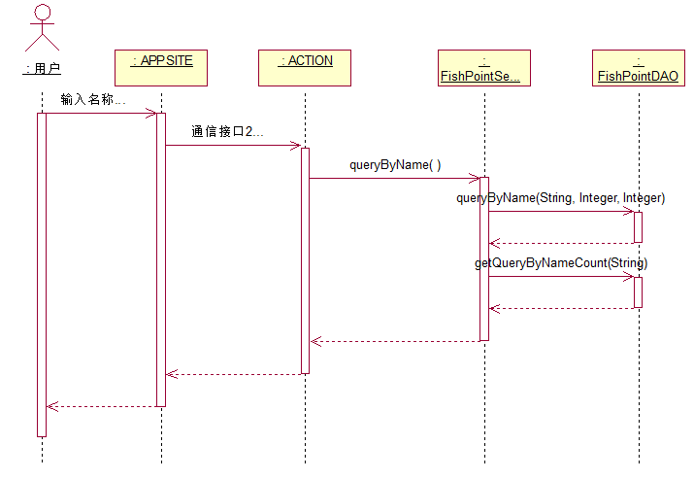

4.2.11查看关注钓点
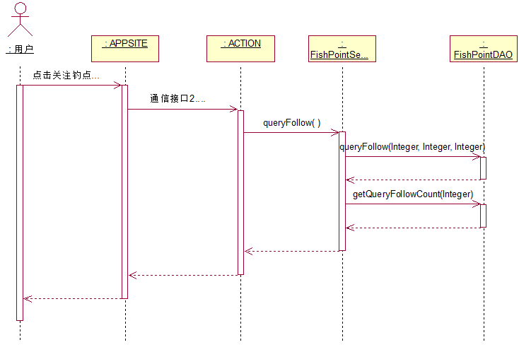

4.2.12注册
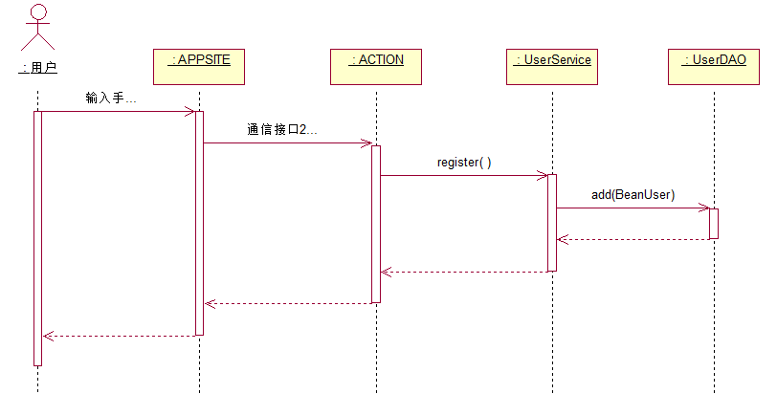

4.2.13修改个人信息
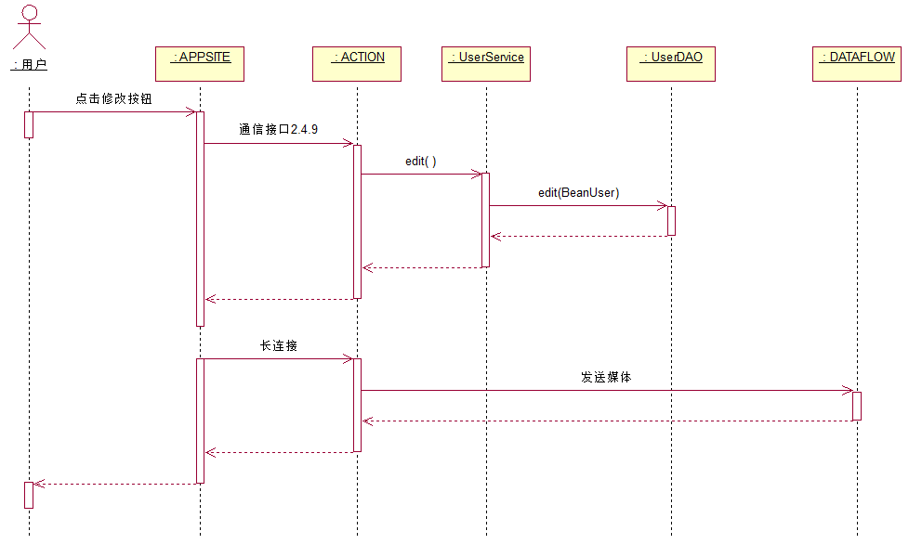

4.2.14登录
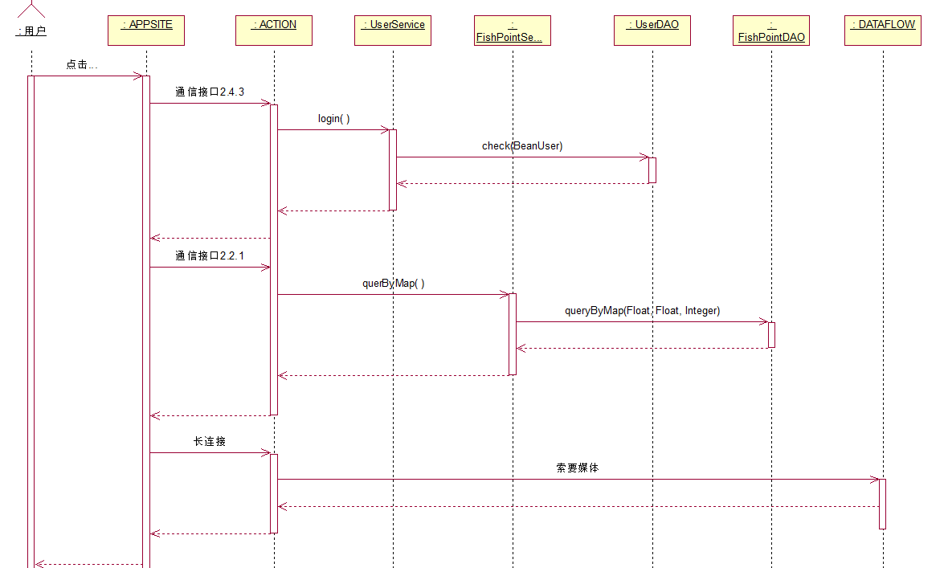

4.2.15查看个人信息
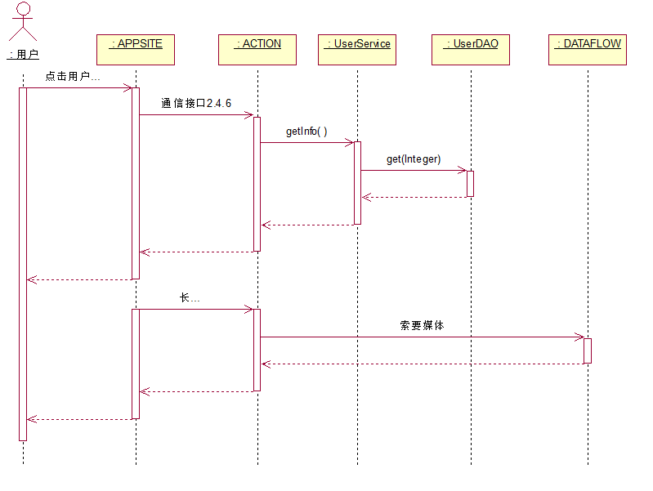

4.2.16查看渔论
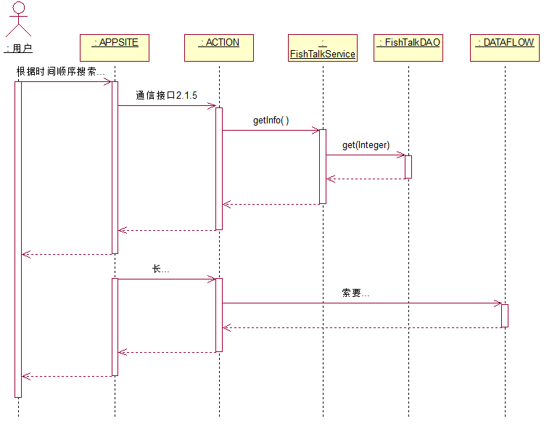

4.2.17根据关键字搜索渔论
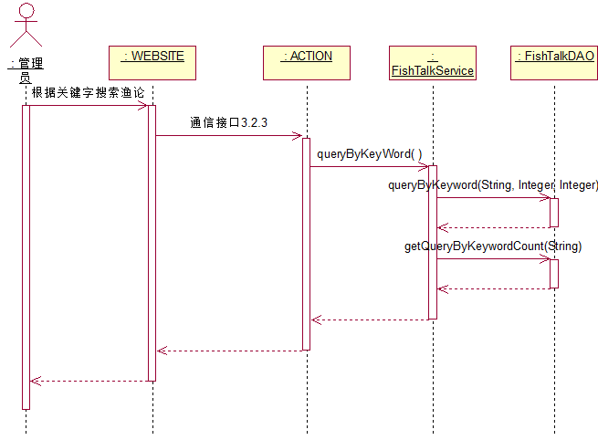

4.2.18根据时间顺序搜索渔论
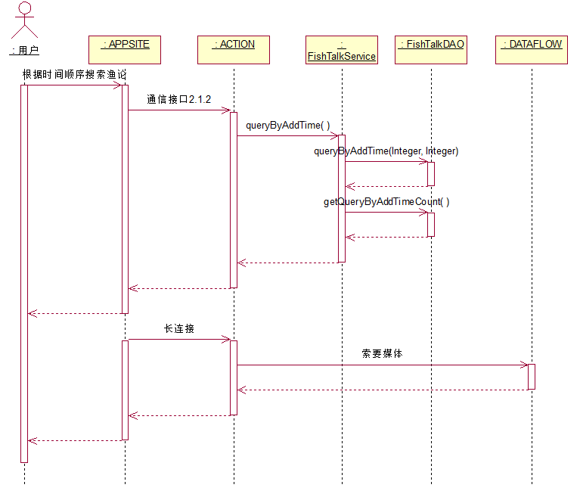

4.2.19搜索精品渔论
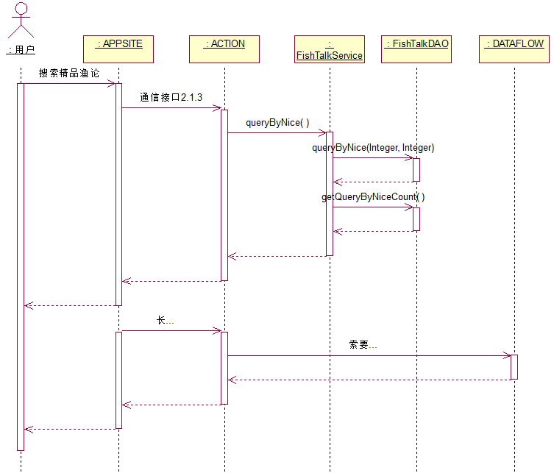

4.2.20搜索我关注的人发布的渔论
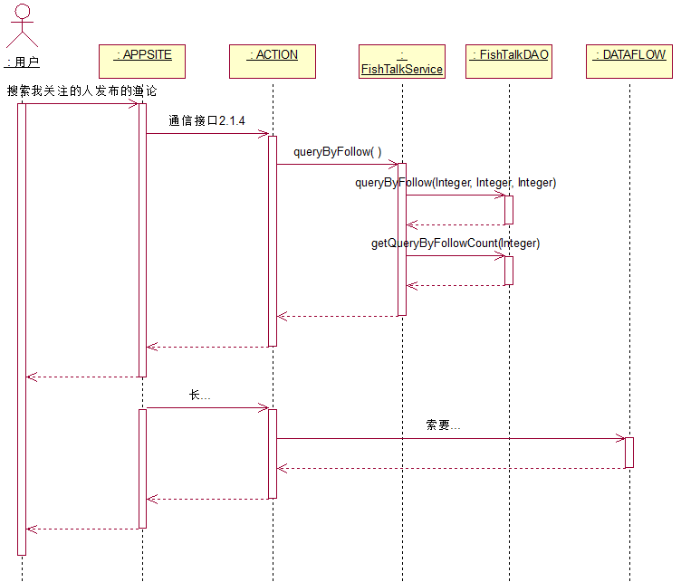

4.2.21根据热点搜索渔论
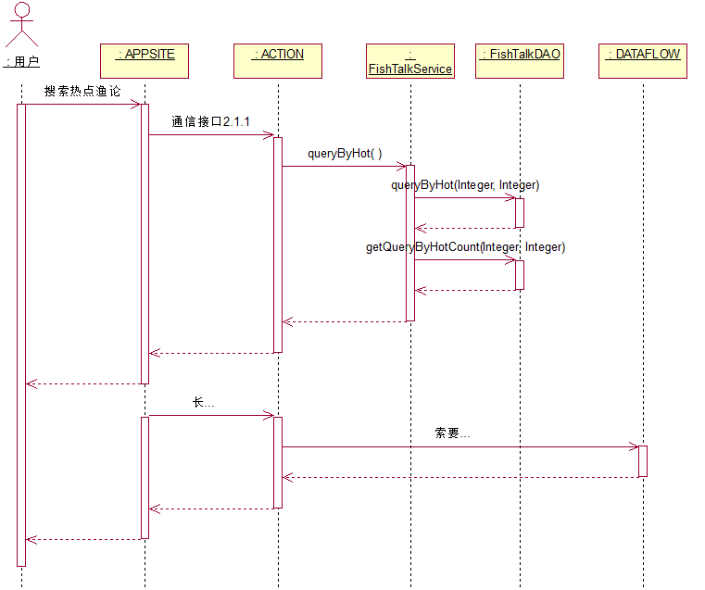

4.2.22回复渔论
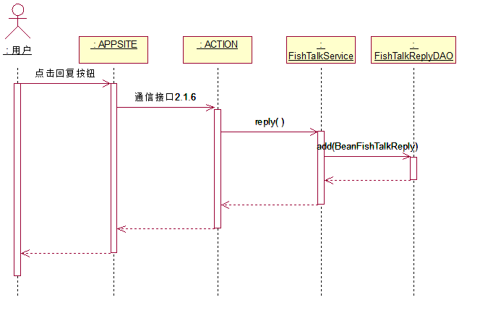

4.2.23删除自己的回复
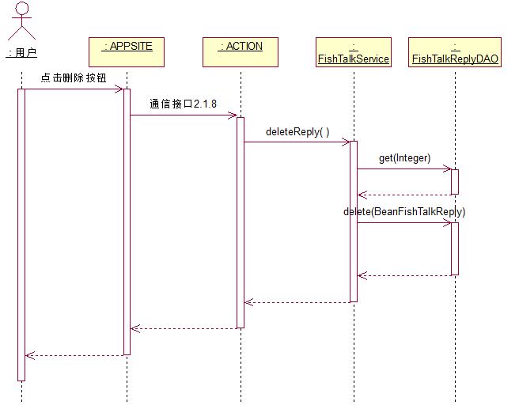

4.2.24查看约钓
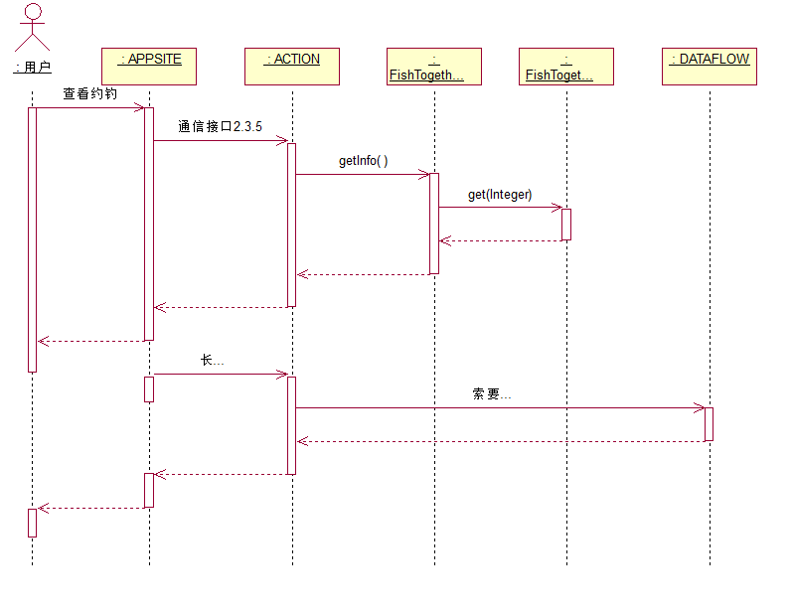

4.2.25加入约钓
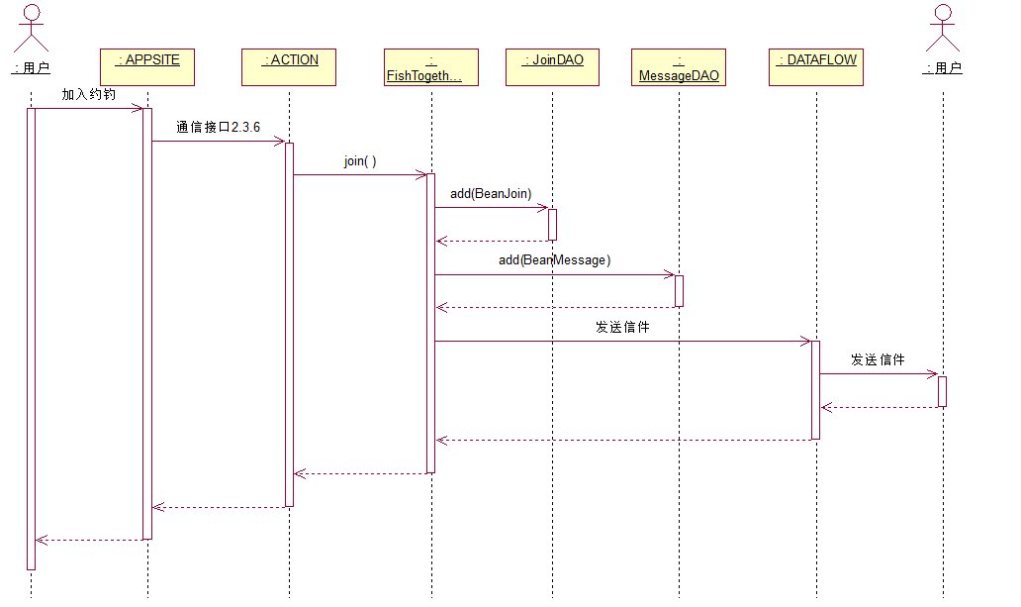

4.2.26退出约钓
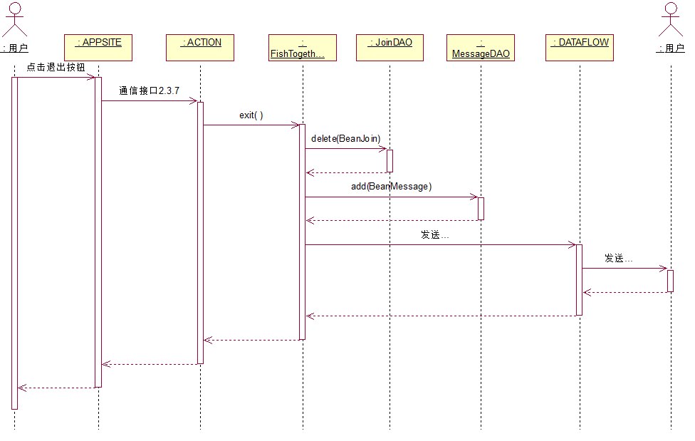

4.2.27根据距离最近查看约钓
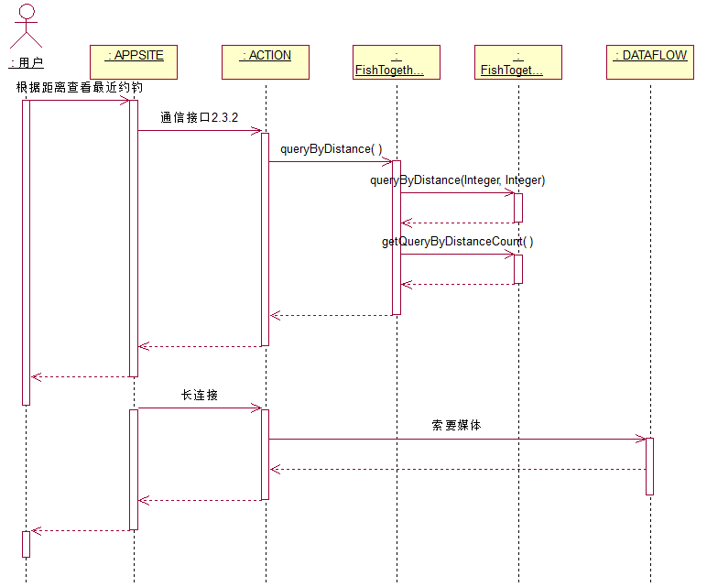

4.2.28查看我关注用户的约钓
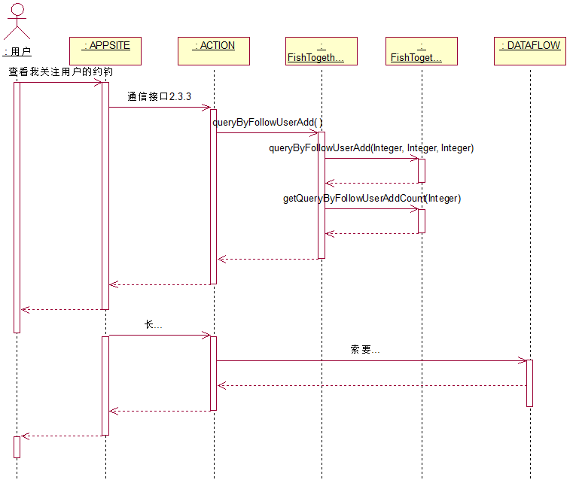

4.2.29根据最新发布查看约钓
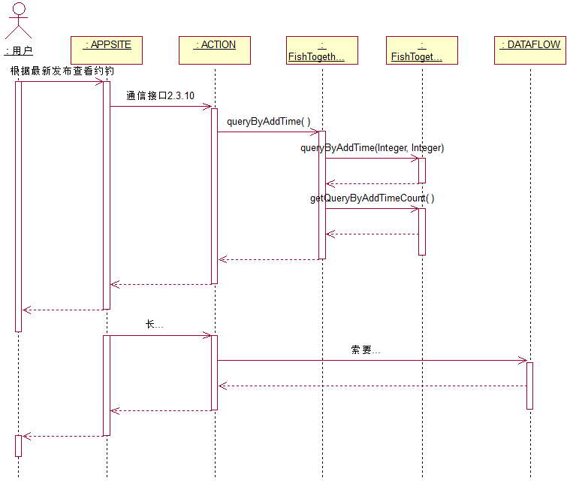

4.2.30根据所在钓点查看约钓
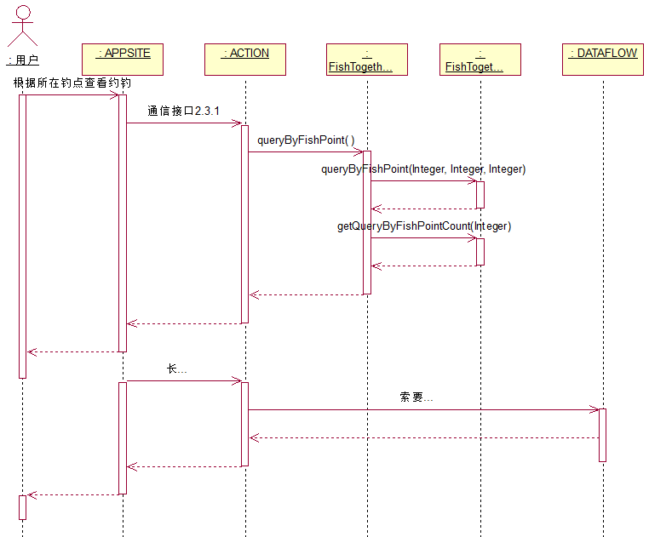

4.2.31发布渔论
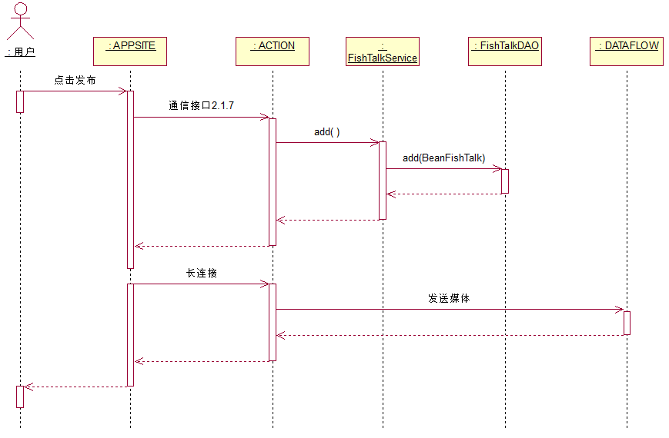

4.2.32发起约钓
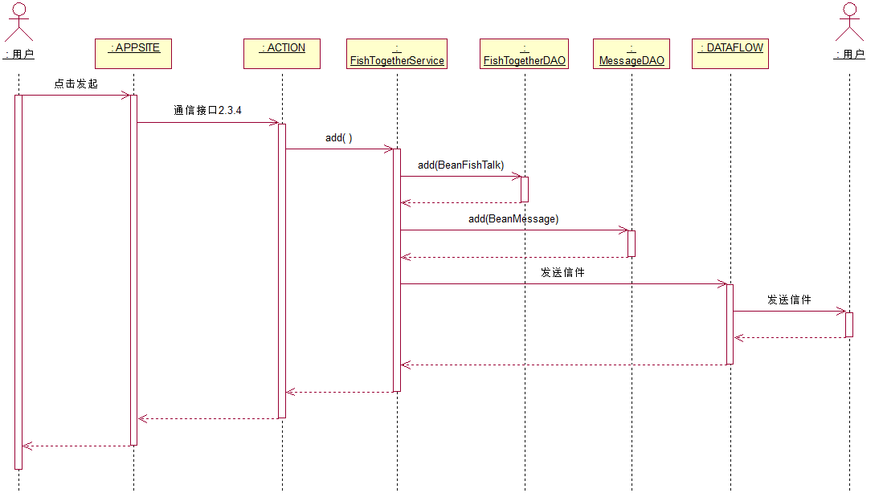

4.2.33添加钓点
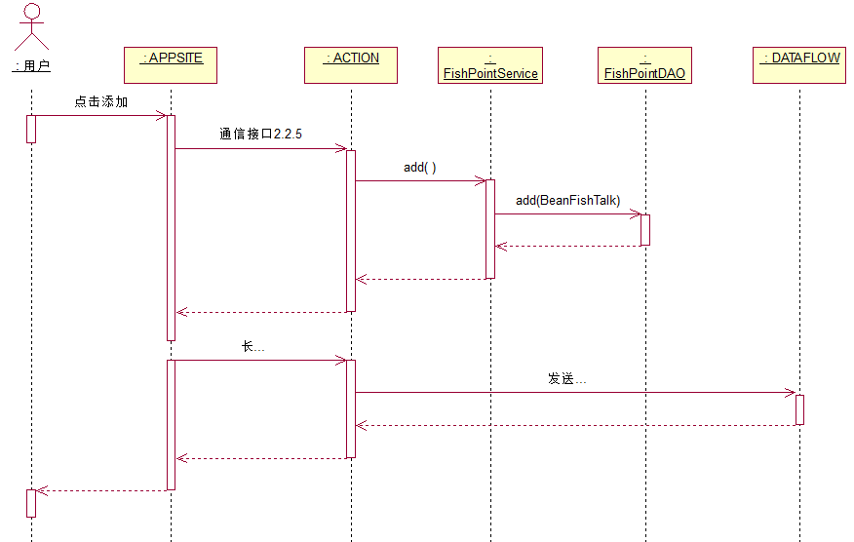

4.2.34根据我的钓点搜索钓点
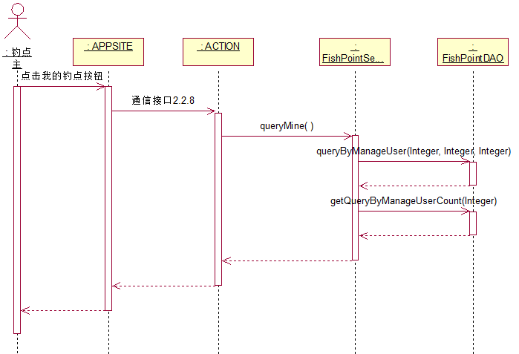

4.2.35添加管理员
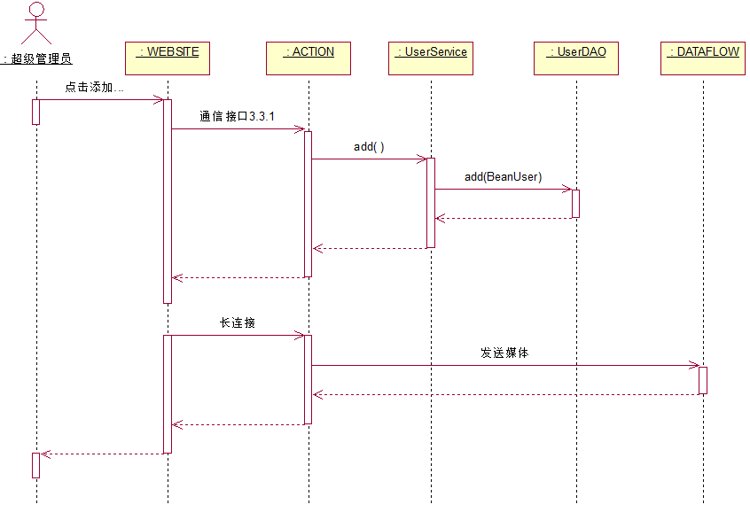

4.2.36删除管理员
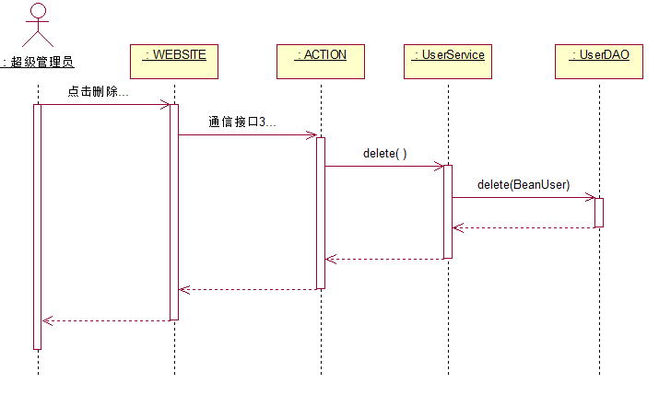

4.2.37查看管理员
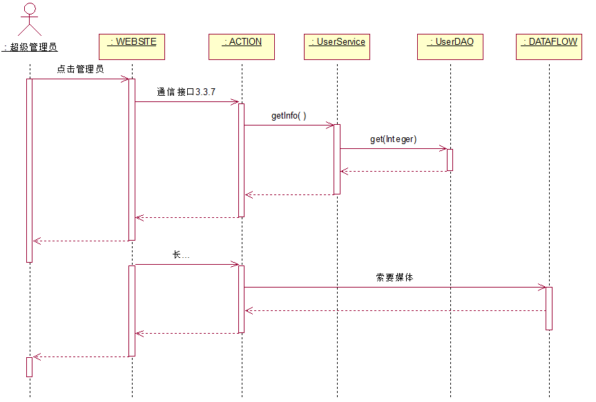

4.2.38添加用户
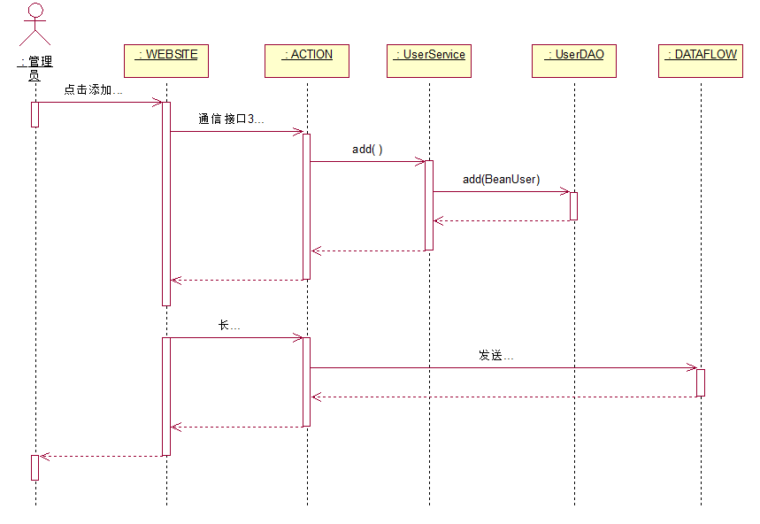

4.2.39删除用户
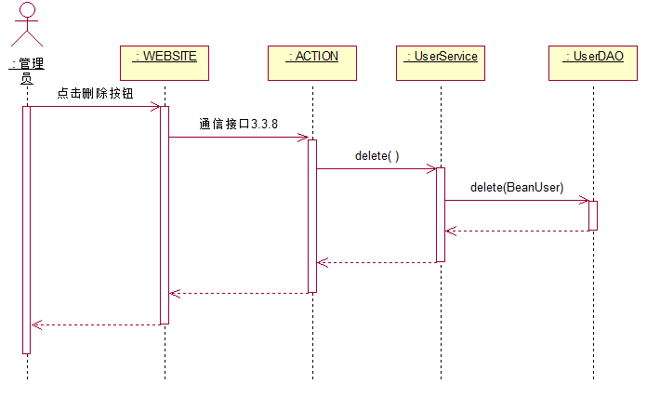

4.2.40查看用户
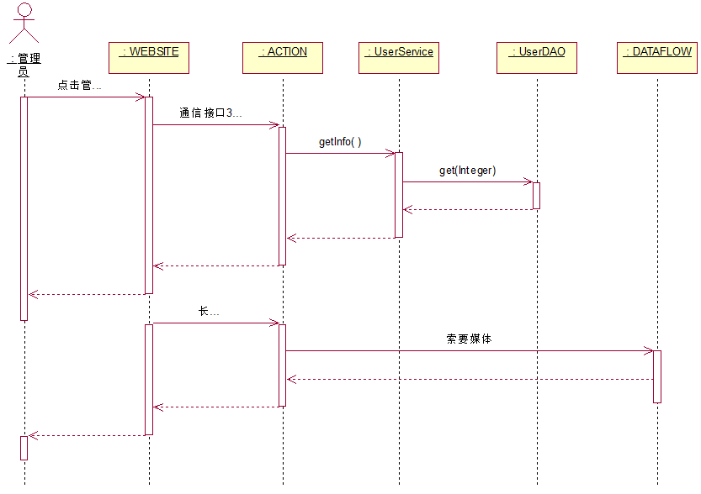

4.2.41搜索用户
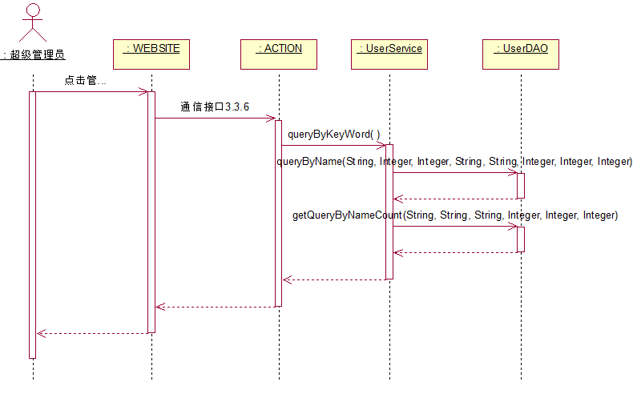

4.2.42禁言
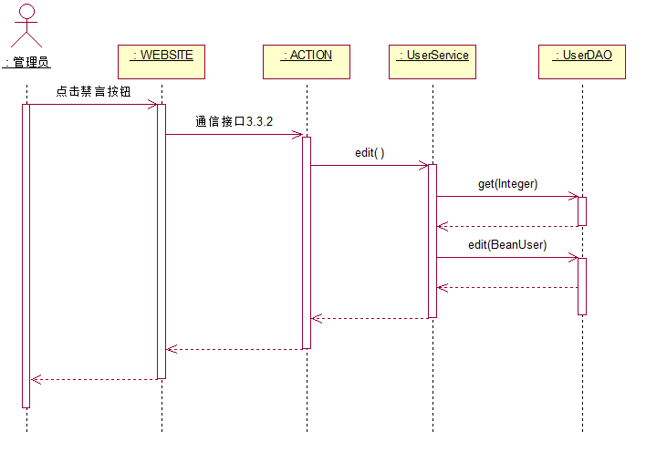

4.2.43禁约
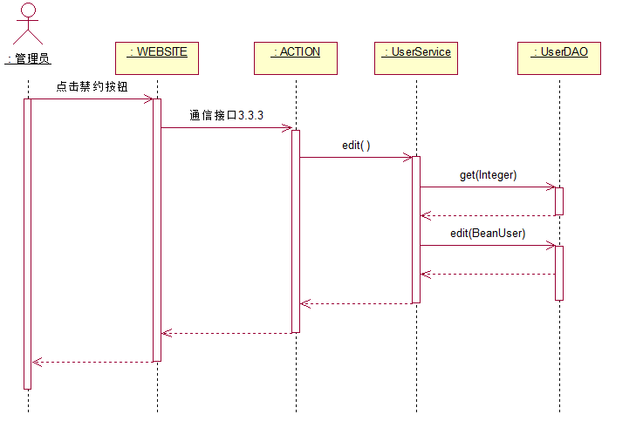

4.2.44解除禁言
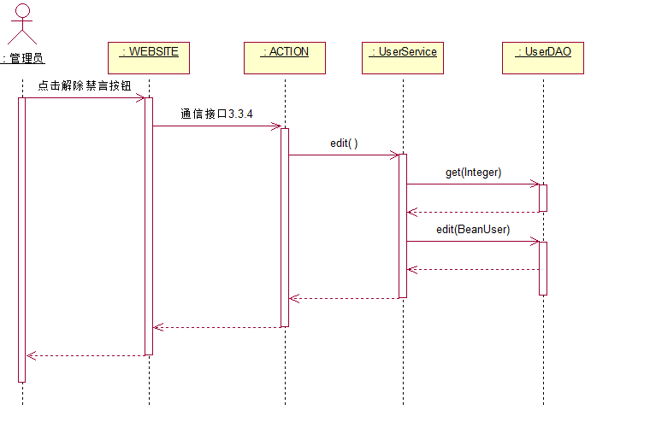

4.2.45解除禁约
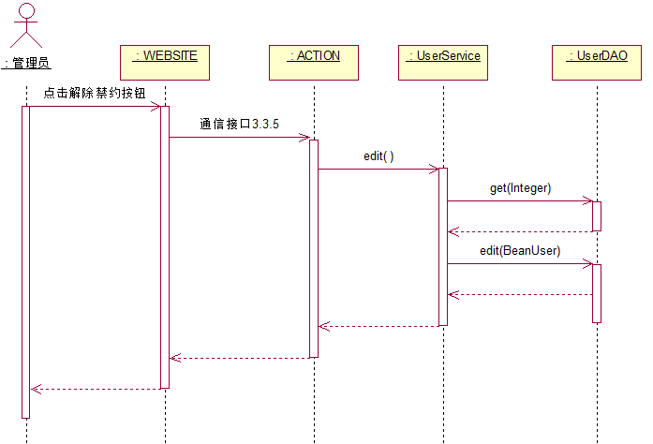

4.2.46删除钓点
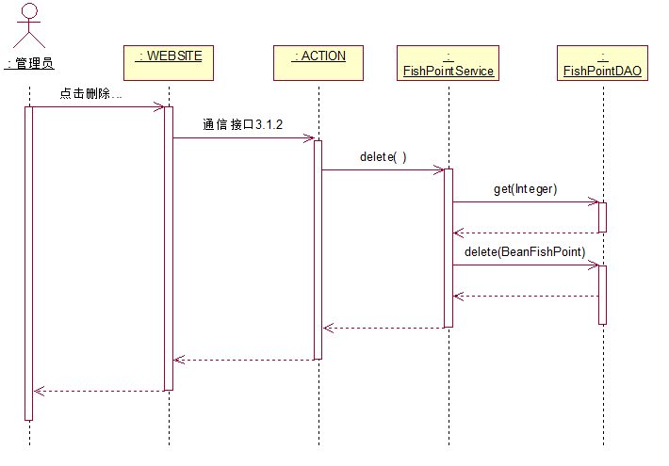

4.2.47修改钓点管理者
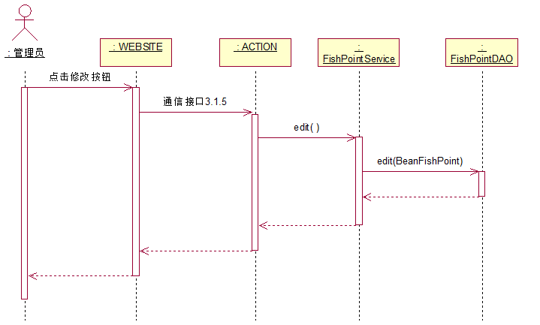

4.2.48删除渔论
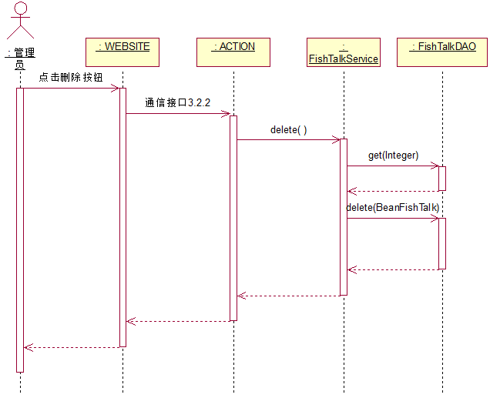

4.2.49删除回复
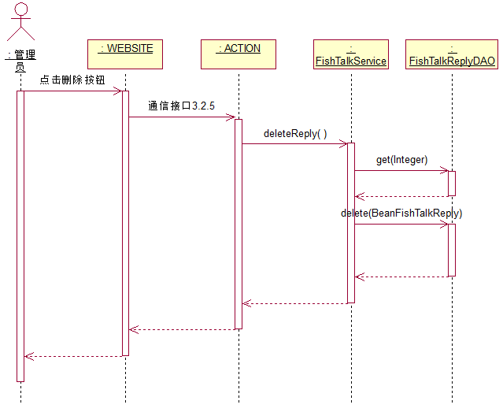

4.2.50删除约钓
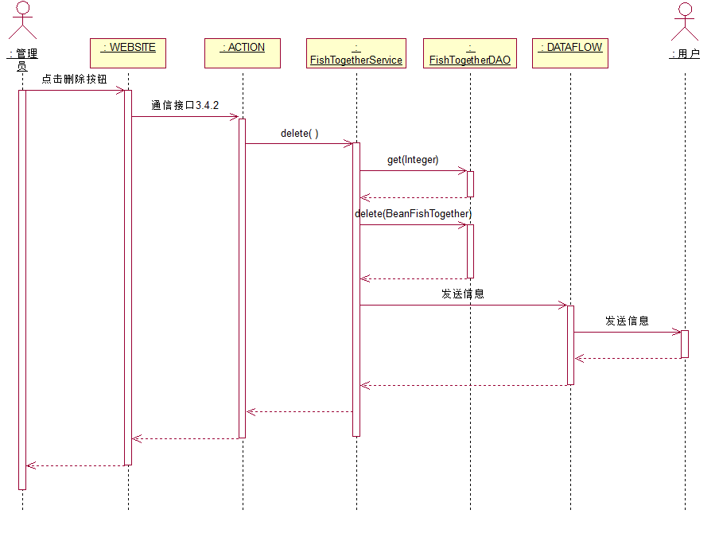

4.2.51修改约钓
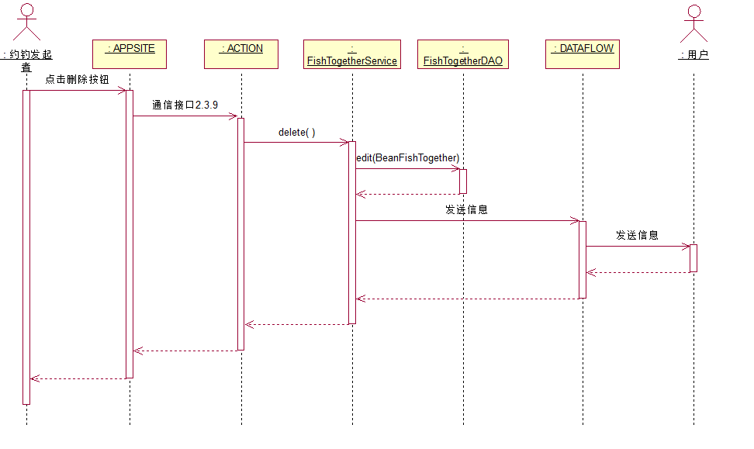

4.2.51结束约钓
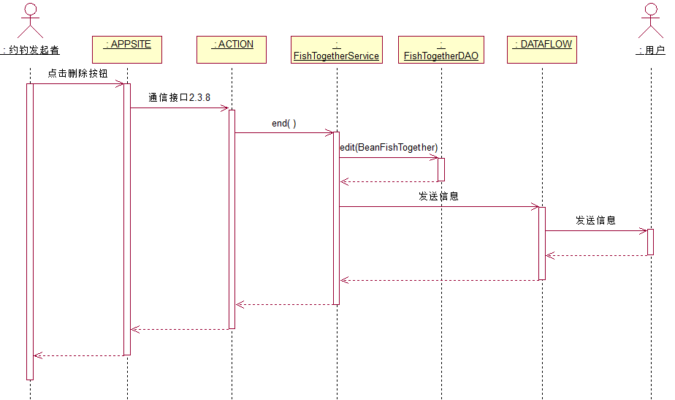

4.3物理视图
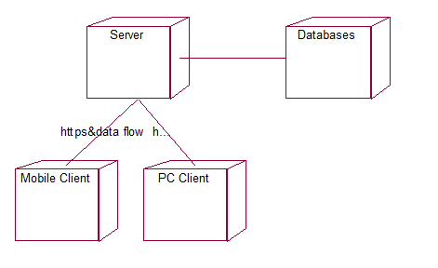

4.4逻辑视图

4.1.1DAO接口
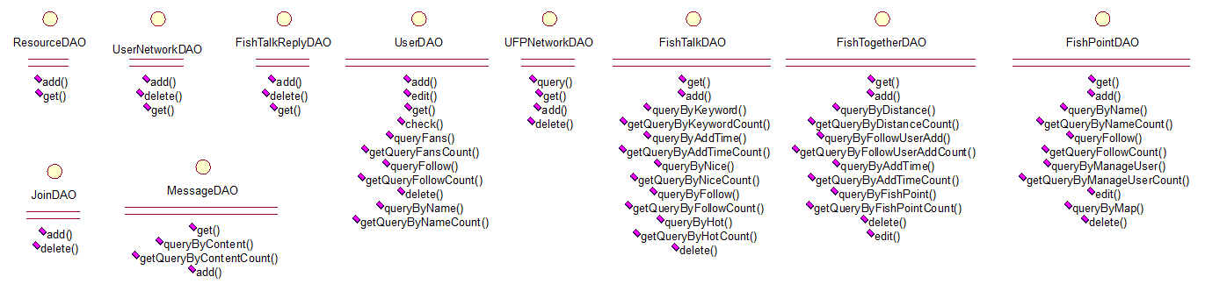

4.1.2界面接口和数据流长连接（TBD）


4.1.3业务逻辑层
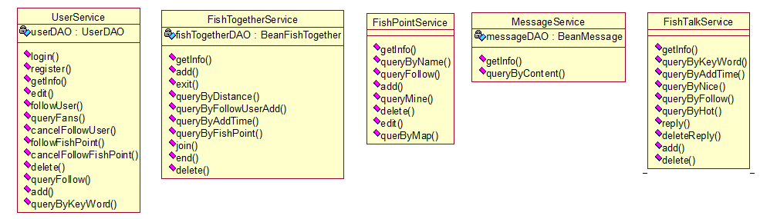

4.1.4数据交互层逻辑视图（TBD）
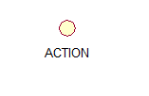

附录（渔乐生活内部通信接口文档）

1引言

1.1关于变量host的协议
TBD

1.2关于xxxSrc（媒体路径）的协议

1.2.1关于移动应用系统中xxxSrc（媒体路径）的协议
TBD

1.2.2关于后台管理系统中xxxSrc（媒体路径）的协议
TBD

1.3关于钓点类型和钓点适合钓法的协议
初始的版本，所有的钓点类型和钓点适合钓法，按照现有的界面原型写死在客户端内

1.4关于传递参数userId（当前操作用户）的协议
除了客户端无法知道userId的操作（如登录、注册等），每一个操作都需要像服务器发送userId（当前用户编号），为了记录日志而使用

1.5关于error（错误信息）的协议
若收到的编码为400，且error信息不为空，则直接输出error的内容
若收到的编码不为400，则输出“网络错误”

1.6关于添加钓点时，钓点图片的协议
初始的版本，每个钓点仅允许添加一张图片

2移动端接口

2.1渔论模块

2.1.1根据钓点搜索热门渔论
【访问方式】HTTPS
【访问地址】待定
【参数传递】userId
fpId
currentPage
pageSize
【传递参数介绍】
参数名 | 参数类型 | 备注
userId | 整型 | 当前操作用户编号
fpId | 整型 | 钓点编号
currentPage | 整型 | 当前页
pageSize | 整型 | 每页大小
【传递方式】待定
【返回结果】JSON字符串
【JSON格式】
{
“fishTalks”:[
{
“fishTalkId”:””
“user”:{
“userId”:””
“userName”:””
“userHeadSrc”:””
“userLevel”:””
}
“fishTalkTitle”:””
“fishTalkIsNice”:””
“fishTalkAddTime”:””
“fishTalkLastReplyTime”:””
“resources”:[
{
“resourceId”:””
“resourceSrc”:””
“resourceType”:””
}
]
“replyCount”:””
}
]
“pageCount”:””
“error”:””
}
【JSON参数介绍】
参数名 | 参数类型 | 备注
fishTalks | 对象数组 | 渔论对象数组
fishTalkId | 整型 | 渔论编号
user | 对象 | 发布渔论用户对象
userId | 整型 | 发布渔论用户编号
userName | 字符串 | 发布渔论用户昵称
userHeadSrc | 字符串 | 发布渔论用户头像路径
userLevel | 整型 | 发布渔论用户等级
fishTalkTitle | 字符串 | 渔论标题
fishTalkIsNice | 布尔值 | 是否精品渔论  true为精品
fishTalkAddTime | 字符串 | 发布渔论时间  格式为  yyyy/MM/dd HH:mm:ss
fishTalkLastReplyTime | 字符串 | 最后回复时间  格式为  yyyy/MM/dd HH:mm:ss
resources | 对象数组 | 渔论媒体对象数组
resourceId | 整型 | 媒体编号
resourceSrc | 整型 | 媒体路径
resourceType | 整型 | 媒体类型  1为图片  2为视频
replyCount | 整型 | 回复数量
pageCount | 整型 | 总页数
error | 字符串 | 值为空字符串则为成功，若有错误信息则值为错误信息

2.1.2根据发布时间排序搜索渔论
【访问方式】HTTPS
【访问地址】待定
【参数传递】userId
fpId
currentPage
pageSize
【传递参数介绍】
参数名 | 参数类型 | 备注
userId | 整型 | 当前操作用户编号
fpId | 整型 | 钓点编号
currentPage | 整型 | 当前页
pageSize | 整型 | 每页大小
【传递方式】待定
【返回结果】JSON字符串
【JSON格式】
{
“fishTalks”:[
{
“fishTalkId”:””
“user”:{
“userId”:””
“userName”:””
“userHeadSrc”:””
“userLevel”:””
}
“fishTalkTitle”:””
“fishTalkIsNice”:””
“fishTalkAddTime”:””
“fishTalkLastReplyTime”:””
“resources”:[
{
“resourceId”:””
“resourceSrc”:””
“resourceType”:””
}
]
“replyCount”:””
}
]
“pageCount”:””
“error”:””
}
【JSON参数介绍】
参数名 | 参数类型 | 备注
fishTalks | 对象数组 | 渔论对象数组
fishTalkId | 整型 | 渔论编号
user | 对象 | 发布渔论用户对象
userId | 整型 | 发布渔论用户编号
userName | 字符串 | 发布渔论用户昵称
userHeadSrc | 字符串 | 发布渔论用户头像路径
userLevel | 整型 | 发布渔论用户等级
fishTalkTitle | 字符串 | 渔论标题
fishTalkIsNice | 布尔值 | 是否精品渔论  true为精品
fishTalkAddTime | 字符串 | 发布渔论时间  格式为  yyyy/MM/dd HH:mm:ss
fishTalkLastReplyTime | 字符串 | 最后回复时间  格式为  yyyy/MM/dd HH:mm:ss
resources | 对象数组 | 渔论媒体对象数组
resourceId | 整型 | 媒体编号
resourceSrc | 整型 | 媒体路径
resourceType | 整型 | 媒体类型  1为图片  2为视频
replyCount | 整型 | 回复数量
pageCount | 整型 | 总页数
error | 字符串 | 值为空字符串则为成功，若有错误信息则值为错误信息

2.1.3搜索精品渔论
【访问方式】HTTPS
【访问地址】待定
【参数传递】userId
fpId
currentPage
pageSize
【传递参数介绍】
参数名 | 参数类型 | 备注
userId | 整型 | 当前操作用户编号
fpId | 整型 | 钓点编号
currentPage | 整型 | 当前页
pageSize | 整型 | 每页大小
【传递方式】待定
【返回结果】JSON字符串
【JSON格式】
{
“fishTalks”:[
{
“fishTalkId”:””
“user”:{
“userId”:””
“userName”:””
“userHeadSrc”:””
“userLevel”:””
}
“fishTalkTitle”:””
“fishTalkIsNice”:””
“fishTalkAddTime”:””
“fishTalkLastReplyTime”:””
“resources”:[
{
“resourceId”:””
“resourceSrc”:””
“resourceType”:””
}
]
“replyCount”:””
}
]
“pageCount”:””
“error”:””
}
【JSON参数介绍】
参数名 | 参数类型 | 备注
fishTalks | 对象数组 | 渔论对象数组
fishTalkId | 整型 | 渔论编号
user | 对象 | 发布渔论用户对象
userId | 整型 | 发布渔论用户编号
userName | 字符串 | 发布渔论用户昵称
userHeadSrc | 字符串 | 发布渔论用户头像路径
userLevel | 整型 | 发布渔论用户等级
fishTalkTitle | 字符串 | 渔论标题
fishTalkIsNice | 布尔值 | 是否精品渔论  true为精品
fishTalkAddTime | 字符串 | 发布渔论时间  格式为  yyyy/MM/dd HH:mm:ss
fishTalkLastReplyTime | 字符串 | 最后回复时间  格式为  yyyy/MM/dd HH:mm:ss
resources | 对象数组 | 渔论媒体对象数组
resourceId | 整型 | 媒体编号
resourceSrc | 整型 | 媒体路径
resourceType | 整型 | 媒体类型  1为图片  2为视频
replyCount | 整型 | 回复数量
pageCount | 整型 | 总页数
error | 字符串 | 值为空字符串则为成功，若有错误信息则值为错误信息

2.1.4搜索我关注的人发布的渔论
【访问方式】HTTPS
【访问地址】待定
【参数传递】userId
fpId
currentPage
pageSize
【传递参数介绍】
参数名 | 参数类型 | 备注
userId | 整型 | 当前操作用户编号
currentPage | 整型 | 当前页
pageSize | 整型 | 每页大小
【传递方式】待定
【返回结果】JSON字符串
【JSON格式】
{
“fishTalks”:[
{
“fishTalkId”:””
“user”:{
“userId”:””
“userName”:””
“userHeadSrc”:””
“userLevel”:””
}
“fishTalkTitle”:””
“fishTalkIsNice”:””
“fishTalkAddTime”:””
“fishTalkLastReplyTime”:””
“resources”:[
{
“resourceId”:””
“resourceSrc”:””
“resourceType”:””
}
]
“replyCount”:””
}
]
“pageCount”:””
“error”:””
}
【JSON参数介绍】
参数名 | 参数类型 | 备注
fishTalks | 对象数组 | 渔论对象数组
fishTalkId | 整型 | 渔论编号
user | 对象 | 发布渔论用户对象
userId | 整型 | 发布渔论用户编号
userName | 字符串 | 发布渔论用户昵称
userHeadSrc | 字符串 | 发布渔论用户头像路径
userLevel | 整型 | 发布渔论用户等级
fishTalkTitle | 字符串 | 渔论标题
fishTalkIsNice | 布尔值 | 是否精品渔论  true为精品
fishTalkAddTime | 字符串 | 发布渔论时间  格式为  yyyy/MM/dd HH:mm:ss
fishTalkLastReplyTime | 字符串 | 最后回复时间  格式为  yyyy/MM/dd HH:mm:ss
resources | 对象数组 | 渔论媒体对象数组
resourceId | 整型 | 媒体编号
resourceSrc | 整型 | 媒体路径
resourceType | 整型 | 媒体类型  1为图片  2为视频
replyCount | 整型 | 回复数量
pageCount | 整型 | 总页数
error | 字符串 | 值为空字符串则为成功，若有错误信息则值为错误信息

2.1.5查看渔论详情
【访问方式】HTTPS
【访问地址】待定
【参数传递】userId
fishTalkId
currentPage
pageSize
【传递参数介绍】
参数名 | 参数类型 | 备注
userId | 整型 | 当前操作用户编号
fishTalkId | 整型 | 渔论编号
currentPage | 整型 | 回复当前页
pageSize | 整型 | 每页回复大小
【传递方式】待定
【返回结果】JSON字符串
【JSON格式】
{
“fishTalk”:{
“fishTalkId”:””
“user”:{
“userId”:””
“userName”:””
“userHeadSrc”:””
“userLevel”:””
}
“fishTalkTitle”:””
“fishTalkIsNice”:””
“fishTalkAddTime”:””
“fishTalkTextContent”:””
“resources”:[
{
“resourceId”:””
“resourceSrc”:””
“resourceType”:””
}
]
“replys”:[
{
“ftrId”:””
“user”:{
“userId”:””
“userName”:””
“userHeadSrc”:””
“userLevel”:””
}
“ftrTime”:””
“ftrContent”:””
}
]
“pageCount”:””
}
“error”:””
}
【JSON参数介绍】
参数名 | 参数类型 | 备注
fishTalk | 对象 | 渔论对象
fishTalkId | 整型 | 渔论编号
user | 对象 | 发布渔论用户对象
userId | 整型 | 发布渔论用户编号
userName | 字符串 | 发布渔论用户昵称
userHeadSrc | 字符串 | 发布渔论用户头像路径
userLevel | 整型 | 发布渔论用户等级
fishTalkTitle | 字符串 | 渔论标题
fishTalkIsNice | 布尔值 | 是否精品渔论  true为精品
fishTalkAddTime | 字符串 | 发布渔论时间  格式为  yyyy/MM/dd HH:mm:ss
fishTalkTextContent | 字符串 | 渔论文字内容
resources | 对象数组 | 渔论媒体对象数组
resourceId | 整型 | 媒体编号
resourceSrc | 整型 | 媒体路径
resourceType | 整型 | 媒体类型  1为图片  2为视频
replys | 对象数组 | 回复对象数组
ftrId | 整型 | 回复编号
user | 对象 | 回复用户对象
userId | 整型 | 回复用户编号
userName | 字符串 | 回复用户昵称
userHeadSrc | 字符串 | 回复用户头像路径
userLevel | 整型 | 回复用户等级
ftrTime | 字符串 | 回复时间  格式为  yyyy/MM/dd HH:mm:ss
ftrContent | 字符串 | 回复内容
pageCount | 整型 | 总页数
error | 字符串 | 值为空字符串则为成功，若有错误信息则值为错误信息

2.1.6回复渔论
【访问方式】HTTPS
【访问地址】待定
【参数传递】userId
fishTalkId
replyContent
【传递参数介绍】
参数名 | 参数类型 | 备注
userId | 整型 | 当前操作用户编号
fishTalkId | 整型 | 渔论编号
replyContent | 字符串(255) | 回复内容
【传递方式】待定
【返回结果】JSON字符串
【JSON格式】
{
“error”:””
}
【JSON参数介绍】
参数名 | 参数类型 | 备注
error | 字符串 | 值为空字符串则为成功，若有错误信息则值为错误信息

2.1.7发布渔论
【访问方式】HTTPS
【访问地址】待定
【参数传递】JSON
【传递JSON格式】
{
“userId”:””
“fpId”:””
“fishTalkTitle”:””
“fishTalkTextContent”:””
“resources”:[
{
“resourceSrc”:””
“resourceType”:””
}
]
}
【传递JSON参数介绍】
参数名 | 参数类型 | 备注
userId | 整型 | 当前操作用户编号
fpId | 整型 | 钓点编号
fishTalkTitle | 字符串(64) | 渔论主题
fishTalkTextContent | 字符串(400) | 渔论文字内容
resources | 对象数组 | 渔论媒体资源数组
resourceSrc | 字符串(255) | 媒体资源路径
resourceType | 整型 | 媒体资源类型  1为图片  2为视频
【传递方式】待定
【返回结果】JSON字符串
【JSON格式】
{
“error”:””
}
【JSON参数介绍】
参数名 | 参数类型 | 备注
error | 字符串 | 值为空字符串则为成功，若有错误信息则值为错误信息

2.1.8删除个人渔论
【访问方式】HTTPS
【访问地址】待定
【参数传递】fishTalkId
userId
【传递参数介绍】
参数名 | 参数类型 | 备注
fishTalkId | 整型 | 删除的渔论编号
userId | 整型 | 当前操作用户编号
【传递方式】待定
【返回结果】JSON字符串
【JSON格式】
{
“error”:””
}
【JSON参数介绍】
参数名 | 参数类型 | 备注
error | 字符串 | 值为空字符串则为成功，若有错误信息则值为错误信息

2.1.9删除个人回复
【访问方式】HTTPS
【访问地址】待定
【参数传递】ftrId
userId
【传递参数介绍】
参数名 | 参数类型 | 备注
ftrId | 整型 | 删除的回复编号
userId | 整型 | 当前操作用户编号
【传递方式】待定
【返回结果】JSON字符串
【JSON格式】
{
“error”:””
}
【JSON参数介绍】
参数名 | 参数类型 | 备注
error | 字符串 | 值为空字符串则为成功，若有错误信息则值为错误信息

2.2钓点模块

2.2.1搜索地图上与圆心距离5公里的钓点
【访问方式】HTTPS
【访问地址】待定
【参数传递】userId
latitude
longitude
userLatitude
userLongitude
【传递参数介绍】
参数名 | 参数类型 | 备注
userId | 整型 | 当前操作用户编号
latitude | 浮点型 | 圆心纬度
longitude | 浮点型 | 圆心经度
userLatitude | 浮点型 | 用户当前经度
userLongitude | 浮点型 | 用户当前纬度
【传递方式】待定
【返回结果】JSON字符串
【JSON格式】
{
“fishPoints”:[
{
“fpId”:””
“fpName”:””
“fpType”:””
“fpLatitude”:””
“fpLongitude”:””
“distance”:””
“fishTogetherCount”:””
}
]
“error”:””
}
【JSON参数介绍】
参数名 | 参数类型 | 备注
fishPoints | 对象数组 | 钓点对象数组
fpId | 整型 | 钓点编号
fpName | 字符串 | 钓点名称
fpType | 字符串 | 钓点类型
fpLatitude | 浮点型 | 钓点纬度
fpLongitude | 浮点型 | 钓点经度
distance | 浮点型 | 钓点与用户的距离  单位为千米  保留三位小数
fishTogetherCount | 整型 | 钓点正在约钓数
error | 字符串 | 值为空字符串则为成功，若有错误信息则值为错误信息

2.2.2根据名称搜索钓点
【访问方式】HTTPS
【访问地址】待定
【参数传递】userId
distance
keyword
userLatitude
userLongitude
currentPage
pageSize
【传递参数介绍】
参数名 | 参数类型 | 备注
userId | 整型 | 当前操作用户编号
distance | 整型 | 距离  单位公里内  若无筛选条件则为-1
keyword | 字符串 | 钓点名称关键字
userLatitude | 浮点型 | 用户当前经度
userLongitude | 浮点型 | 用户当前纬度
currentPage | 整型 | 当前页
pageSize | 整型 | 每页大小
【传递方式】待定
【返回结果】JSON字符串
【JSON格式】
{
“fishPoints”:[
{
“fpId”:””
“fpLatitude”:””
“fpLongitude”:””
“distance”:””
“fishTogetherCount”:””
}
]
“pageCount”:””
“error”:””
}
【JSON参数介绍】
参数名 | 参数类型 | 备注
fishPoints | 对象数组 | 钓点对象数组
fpId | 整型 | 钓点编号
fpLatitude | 浮点型 | 钓点纬度
fpLongitude | 浮点型 | 钓点经度
distance | 浮点型 | 钓点与圆心的距离  单位为千米  保留三位小数
fishTogetherCount | 整型 | 约钓数
pageCount | 整型 | 总页数
error | 字符串 | 值为空字符串则为成功，若有错误信息则值为错误信息

2.2.3根据距离排序搜索钓点
【访问方式】HTTPS
【访问地址】待定
【参数传递】userId
distance
userLatitude
userLongitude
currentPage
pageSize
【传递参数介绍】
参数名 | 参数类型 | 备注
userId | 整型 | 当前操作用户编号
distance | 整型 | 距离  单位公里内  若无筛选条件则为-1
userLatitude | 浮点型 | 用户当前经度
userLongitude | 浮点型 | 用户当前纬度
currentPage | 整型 | 当前页
pageSize | 整型 | 每页大小
【传递方式】待定
【返回结果】JSON字符串
【JSON格式】
{
“fishPoints”:[
{
“fpId”:””
“fpLatitude”:””
“fpLongitude”:””
“distance”:””
“fishTogetherCount”:””
}
]
“pageCount”:””
“error”:””
}
【JSON参数介绍】
参数名 | 参数类型 | 备注
fishPoints | 对象数组 | 钓点对象数组
fpId | 整型 | 钓点编号
fpLatitude | 浮点型 | 钓点纬度
fpLongitude | 浮点型 | 钓点经度
distance | 浮点型 | 钓点与圆心的距离  单位为千米  保留三位小数
fishTogetherCount | 整型 | 约钓数
pageCount | 整型 | 总页数
error | 字符串 | 值为空字符串则为成功，若有错误信息则值为错误信息

2.2.4查看钓点详情
【访问方式】HTTPS
【访问地址】待定
【参数传递】userId
fpId
【传递参数介绍】
参数名 | 参数类型 | 备注
userId | 整型 | 当前操作用户编号
fpId | 整型 | 钓点编号
【传递方式】待定
【返回结果】JSON字符串
【JSON格式】
{
“fishPoint”:{
“fpId”:””
“fpName”:””
“fpIsNotFree”:””
“fpType”:””
“fpWays”:[
{
“fpWay”:””
}
]
“fpAddress”:””
“fpDetail”:””
“ufpId”:””
}
“error”:””
}
【JSON参数介绍】
参数名 | 参数类型 | 备注
fishPoint | 对象 | 钓点对象
fpId | 整型 | 钓点编号
fpName | 字符串 | 钓点名称
fpIsNotFree | 布尔值 | 钓点是否收费  true为收费  false为不收费
fpType | 字符串 | 钓点类型
fpWays | 对象数组 | 钓点适合钓法数组
fpWay | 字符串 | 钓点适合钓法
fpAddress | 字符串 | 钓点具体地址
fpDetail | 字符串 | 钓点简介
ufpId | 整型 | 用户钓点关系网络编号  0为未关注  >0为已关注
error | 字符串 | 值为空字符串则为成功，若有错误信息则值为错误信息

2.2.5添加钓点
【访问方式】HTTPS
【访问地址】待定
【参数传递】JSON
【传递JSON格式】
{
“userId”:””
“fpName”:””
“fpImgSrc”:””
“fpIsNotFree”:””
“fpLongitude”:””
“fpLatitude”:””
“fpAddress”:””
“fpDetail”:””
“fpType”:””
“fpWays”:[
{
“fpWay”:””
}
]
}
【传递JSON参数介绍】
参数名 | 参数类型 | 备注
userId | 整型 | 当前操作用户编号
fpName | 字符串(32) | 钓点名称
fpImgSrc | 字符串(255) | 钓点背景图片路径
fpIsNotFree | 布尔值 | 钓点是否收费  true为收费
fpLongitude | 浮点型 | 钓点经度
fpLatitude | 浮点型 | 钓点纬度
fpAddress | 字符串(255) | 钓点具体地址
fpDetail | 字符串(100) | 钓点简介
fpType | 字符串(12) | 钓点类型标签内容
fpWays | 对象数组 | 钓点适合钓法数组
fpWay | 字符串(12) | 钓点适合钓法标签内容
【传递方式】待定
【返回结果】JSON字符串
【JSON格式】
{
“error”:””
}
【JSON参数介绍】
参数名 | 参数类型 | 备注
error | 字符串 | 值为空字符串则为成功，若有错误信息则值为错误信息

2.2.6关注钓点
【访问方式】HTTPS
【访问地址】待定
【参数传递】userId
fpId
【传递参数介绍】
参数名 | 参数类型 | 备注
userId | 整型 | 当前操作用户编号
fpId | 整型 | 钓点编号
【传递方式】待定
【返回结果】JSON字符串
【JSON格式】
{
“error”:””
}
【JSON参数介绍】
参数名 | 参数类型 | 备注
error | 字符串 | 值为空字符串则为成功，若有错误信息则值为错误信息

2.2.7取消关注钓点
【访问方式】HTTPS
【访问地址】待定
【参数传递】ufpId
userId
【传递参数介绍】
参数名 | 参数类型 | 备注
ufpId | 整型 | 用户钓点关系网路编号
userId | 整型 | 当前操作用户编号
【传递方式】待定
【返回结果】JSON字符串
【JSON格式】
{
“error”:””
}
【JSON参数介绍】
参数名 | 参数类型 | 备注
error | 字符串 | 值为空字符串则为成功，若有错误信息则值为错误信息

2.2.8搜索我是管理者的钓点（我的钓点）
【访问方式】HTTPS
【访问地址】待定
【参数传递】userId
distance
userLatitude
userLongitude
currentPage
pageSize
【传递参数介绍】
参数名 | 参数类型 | 备注
userId | 整型 | 当前操作用户编号
distance | 整型 | 距离  单位公里内  若无筛选条件则为-1
userLatitude | 浮点型 | 用户当前经度
userLongitude | 浮点型 | 用户当前纬度
currentPage | 整型 | 当前页
pageSize | 整型 | 每页大小
【传递方式】待定
【返回结果】JSON字符串
【JSON格式】
{
“fishPoints”:[
{
“fpId”:””
“fpLatitude”:””
“fpLongitude”:””
“distance”:””
“fishTogetherCount”:””
}
]
“pageCount”:””
“error”:””
}
【JSON参数介绍】
参数名 | 参数类型 | 备注
fishPoints | 对象数组 | 钓点对象数组
fpId | 整型 | 钓点编号
fpLatitude | 浮点型 | 钓点纬度
fpLongitude | 浮点型 | 钓点经度
distance | 浮点型 | 钓点与圆心的距离  单位为千米  保留三位小数
fishTogetherCount | 整型 | 约钓数
pageCount | 整型 | 总页数
error | 字符串 | 值为空字符串则为成功，若有错误信息则值为错误信息

2.2.9修改个人钓点详情
【访问方式】HTTPS
【访问地址】待定
【参数传递】JSON
【传递JSON格式】
{
“fpId”:””
“userId”:””
“fpName”:””
“fpImgSrc”:””
“fpIsNotFree”:””
“fpLongitude”:””
“fpLatitude”:””
“fpAddress”:””
“fpDetail”:””
“fpType”:””
“fpWays”:[
{
“fpWay”:””
}
]
}
【传递JSON参数介绍】
参数名 | 参数类型 | 备注
fpId | 整型 | 钓点编号
userId | 整型 | 当前操作用户编号
fpName | 字符串(32) | 钓点名称
fpImgSrc | 字符串(255) | 钓点背景图片路径
fpIsNotFree | 布尔值 | 钓点是否收费  true为收费
fpLongitude | 浮点型 | 钓点经度
fpLatitude | 浮点型 | 钓点纬度
fpAddress | 字符串(255) | 钓点具体地址
fpDetail | 字符串(100) | 钓点简介
fpType | 字符串(12) | 钓点类型标签内容
fpWays | 对象数组 | 钓点适合钓法数组
fpWay | 字符串(12) | 钓点适合钓法标签内容
【传递方式】待定
【返回结果】JSON字符串
【JSON格式】
{
“error”:””
}
【JSON参数介绍】
参数名 | 参数类型 | 备注
error | 字符串 | 值为空字符串则为成功，若有错误信息则值为错误信息

2.2.10搜索关注钓点
【访问方式】HTTPS
【访问地址】待定
【参数传递】userId
distance
userLatitude
userLongitude
currentPage
pageSize
【传递参数介绍】
参数名 | 参数类型 | 备注
userId | 整型 | 当前操作用户编号
distance | 整型 | 距离  单位公里内  若无筛选条件则为-1
userLatitude | 浮点型 | 用户当前经度
userLongitude | 浮点型 | 用户当前纬度
currentPage | 整型 | 当前页
pageSize | 整型 | 每页大小
【传递方式】待定
【返回结果】JSON字符串
【JSON格式】
{
“fishPoints”:[
{
“fpId”:””
“fpLatitude”:””
“fpLongitude”:””
“distance”:””
“fishTogetherCount”:””
}
]
“pageCount”:””
“error”:””
}
【JSON参数介绍】
参数名 | 参数类型 | 备注
fishPoints | 对象数组 | 钓点对象数组
fpId | 整型 | 钓点编号
fpLatitude | 浮点型 | 钓点纬度
fpLongitude | 浮点型 | 钓点经度
distance | 浮点型 | 钓点与圆心的距离  单位为千米  保留三位小数
fishTogetherCount | 整型 | 约钓数
pageCount | 整型 | 总页数
error | 字符串 | 值为空字符串则为成功，若有错误信息则值为错误信息

2.3约钓模块

2.3.1根据钓点搜索约钓
【访问方式】HTTPS
【访问地址】待定
【参数传递】fpId
userId
userLatitude
userLongitude
currentPage
pageSize
【传递参数介绍】
参数名 | 参数类型 | 备注
fpId | 整型 | 钓点编号
userId | 整型 | 当前操作用户编号
userLatitude | 浮点型 | 用户当前经度
userLongitude | 浮点型 | 用户当前纬度
currentPage | 整型 | 当前页
pageSize | 整型 | 每页大小
【传递方式】待定
【返回结果】JSON字符串
【JSON格式】
{
“fishTogethers”:[
{
“ftId”:””
“user”:{
“userId”:””
“userName”:””
“userHeadSrc”:””
“userLevel”:””
}
“ftDetail”:””
“ftTime”:””
“ftAddTime”:””
“fishPoint”:{
“fpId”:””
“fpName”:””
“distance”:””
}
}
]
“pageCount”:””
“error”:””
}
【JSON参数介绍】
参数名 | 参数类型 | 备注
fishTogethers | 对象数组 | 约钓对象数组
ftId | 整型 | 约钓编号
user | 对象 | 发起约钓用户对象
userId | 整型 | 发起约钓用户编号
userName | 字符串 | 发起约钓用户昵称
userHeadSrc | 字符串 | 发起约钓用户头像路径
userLevel | 整型 | 发起约钓用户等级
ftDetail | 字符串 | 约钓简介
ftTime | 字符串 | 约钓时间  格式为  yyyy/MM/dd HH:mm:ss
ftAddTime | 字符串 | 发起约钓时间  格式为  yyyy/MM/dd HH:mm:ss
fishPoint | 对象 | 约钓钓点对象
fpId | 整型 | 钓点编号
fpName | 字符串 | 钓点名称
distance | 浮点型 | 钓点与用户距离  单位公里  保留三位小数
pageCount | 整型 | 总页数
error | 字符串 | 值为空字符串则为成功，若有错误信息则值为错误信息

2.3.2根据距离最近搜索约钓
【访问方式】HTTPS
【访问地址】待定
【参数传递】userId
userLatitude
userLongitude
currentPage
pageSize
【传递参数介绍】
参数名 | 参数类型 | 备注
userId | 整型 | 当前操作用户编号
userLatitude | 浮点型 | 用户当前经度
userLongitude | 浮点型 | 用户当前纬度
currentPage | 整型 | 当前页
pageSize | 整型 | 每页大小
【传递方式】待定
【返回结果】JSON字符串
【JSON格式】
{
“fishTogethers”:[
{
“ftId”:””
“user”:{
“userId”:””
“userName”:””
“userHeadSrc”:””
“userLevel”:””
}
“ftDetail”:””
“ftTime”:””
“ftAddTime”:””
“fishPoint”:{
“fpId”:””
“fpName”:””
“distance”:””
}
}
]
“pageCount”:””
“error”:””
}
【JSON参数介绍】
参数名 | 参数类型 | 备注
fishTogethers | 对象数组 | 约钓对象数组
ftId | 整型 | 约钓编号
user | 对象 | 发起约钓用户对象
userId | 整型 | 发起约钓用户编号
userName | 字符串 | 发起约钓用户昵称
userHeadSrc | 字符串 | 发起约钓用户头像路径
userLevel | 整型 | 发起约钓用户等级
ftDetail | 字符串 | 约钓简介
ftTime | 字符串 | 约钓时间  格式为  yyyy/MM/dd HH:mm:ss
ftAddTime | 字符串 | 发起约钓时间  格式为  yyyy/MM/dd HH:mm:ss
fishPoint | 对象 | 约钓钓点对象
fpId | 整型 | 钓点编号
fpName | 字符串 | 钓点名称
distance | 浮点型 | 钓点与用户距离  单位公里  保留三位小数
pageCount | 整型 | 总页数
error | 字符串 | 值为空字符串则为成功，若有错误信息则值为错误信息

2.3.3搜索我关注的人发起的约钓
【访问方式】HTTPS
【访问地址】待定
【参数传递】userId
userLatitude
userLongitude
currentPage
pageSize
【传递参数介绍】
参数名 | 参数类型 | 备注
userId | 整型 | 当前操作用户编号
userLatitude | 浮点型 | 用户当前经度
userLongitude | 浮点型 | 用户当前纬度
currentPage | 整型 | 当前页
pageSize | 整型 | 每页大小
【传递方式】待定
【返回结果】JSON字符串
【JSON格式】
{
“fishTogethers”:[
{
“ftId”:””
“user”:{
“userId”:””
“userName”:””
“userHeadSrc”:””
“userLevel”:””
}
“ftDetail”:””
“ftTime”:””
“ftAddTime”:””
“fishPoint”:{
“fpId”:””
“fpName”:””
“distance”:””
}
}
]
“pageCount”:””
“error”:””
}
【JSON参数介绍】
参数名 | 参数类型 | 备注
fishTogethers | 对象数组 | 约钓对象数组
ftId | 整型 | 约钓编号
user | 对象 | 发起约钓用户对象
userId | 整型 | 发起约钓用户编号
userName | 字符串 | 发起约钓用户昵称
userHeadSrc | 字符串 | 发起约钓用户头像路径
userLevel | 整型 | 发起约钓用户等级
ftDetail | 字符串 | 约钓简介
ftTime | 字符串 | 约钓时间  格式为  yyyy/MM/dd HH:mm:ss
ftAddTime | 字符串 | 发起约钓时间  格式为  yyyy/MM/dd HH:mm:ss
fishPoint | 对象 | 约钓钓点对象
fpId | 整型 | 钓点编号
fpName | 字符串 | 钓点名称
distance | 浮点型 | 钓点与用户距离  单位公里  保留三位小数
pageCount | 整型 | 总页数
error | 字符串 | 值为空字符串则为成功，若有错误信息则值为错误信息

2.3.4发起约钓
【访问方式】HTTPS
【访问地址】待定
【参数传递】JSON
【传递JSON格式】
{
“userId”:””
“ftTime”:””
“fpId”:””
“ftDetail”:””
“ftType”:””
“inviteUsers”:[
{
“userId”:””
}
]
}
【传递JSON参数介绍】
参数名 | 参数类型 | 备注
userId | 整型 | 当前操作用户编号
ftTime | 字符串 | 约钓时间  格式为  yyyy/MM/dd HH:mm:ss
fpId | 整型 | 钓点编号
ftDetail | 字符串(255) | 约钓简介
ftType | 整型 | 约钓类型  0为公开  1为定向
inviteUsers | 对象数组 | 被邀请用户对象数组
userId | 整型 | 被邀请用户编号
【传递方式】待定
【返回结果】JSON字符串
【JSON格式】
{
“error”:””
}
【JSON参数介绍】
参数名 | 参数类型 | 备注
error | 字符串 | 值为空字符串则为成功，若有错误信息则值为错误信息

2.3.5查看约钓详情
【访问方式】HTTPS
【访问地址】待定
【参数传递】userId
ftId
【传递参数介绍】
参数名 | 参数类型 | 备注
userId | 整型 | 当前操作用户编号
ftId | 整型 | 约钓编号
【传递方式】待定
【返回结果】JSON字符串
【JSON格式】
{
“fishTogether”:{
“ftId”:””
“user”:{
“userId”:””
“userName”:””
“userHeadSrc”:””
}
“ftDetail”:””
“ftTime”:””
“ftAddTime”:””
“fishPoint”:{
“fpId”:””
“fpName”:””
}
“isMine”:””
“joinId”:””
}
“error”:””
}
【JSON参数介绍】
参数名 | 参数类型 | 备注
fishTogether | 对象 | 约钓对象
ftId | 整型 | 约钓编号
user | 对象 | 发起约钓用户对象
userId | 整型 | 发起约钓用户编号
userName | 字符串 | 发起约钓用户昵称
userHeadSrc | 字符串 | 发起约钓用户头像路径
ftDetail | 字符串 | 约钓简介
ftTime | 字符串 | 约钓时间  格式为  yyyy/MM/dd HH:mm:ss
ftAddTime | 字符串 | 发起约钓时间  格式为  yyyy/MM/dd HH:mm:ss
fishPoint | 对象 | 约钓钓点对象
fpId | 整型 | 钓点编号
fpName | 字符串 | 钓点名称
isMine | 布尔值 | 是否是自己发起的约钓  true为是
joinId | 整型 | 参与编号  若为0则未加入  若>0则已加入该约钓
error | 字符串 | 值为空字符串则为成功，若有错误信息则值为错误信息

2.3.6加入约钓
【访问方式】HTTPS
【访问地址】待定
【参数传递】userId
ftId
【传递参数介绍】
参数名 | 参数类型 | 备注
userId | 整型 | 当前操作用户编号
ftId | 整型 | 约钓编号
【传递方式】待定
【返回结果】JSON字符串
【JSON格式】
{
“error”:””
}
【JSON参数介绍】
参数名 | 参数类型 | 备注
error | 字符串 | 值为空字符串则为成功，若有错误信息则值为错误信息

2.3.7退出约钓
【访问方式】HTTPS
【访问地址】待定
【参数传递】userId
joinId
【传递参数介绍】
参数名 | 参数类型 | 备注
userId | 整型 | 当前操作用户编号
joinId | 整型 | 参与编号
【传递方式】待定
【返回结果】JSON字符串
【JSON格式】
{
“error”:””
}
【JSON参数介绍】
参数名 | 参数类型 | 备注
error | 字符串 | 值为空字符串则为成功，若有错误信息则值为错误信息

2.3.8结束约钓
【访问方式】HTTPS
【访问地址】待定
【参数传递】userId
【传递参数介绍】
参数名 | 参数类型 | 备注
userId | 整型 | 当前操作用户编号
【传递方式】待定
【返回结果】JSON字符串
【JSON格式】
{
“error”:””
}
【JSON参数介绍】
参数名 | 参数类型 | 备注
error | 字符串 | 值为空字符串则为成功，若有错误信息则值为错误信息

2.3.9修改约钓
【访问方式】HTTPS
【访问地址】待定
【参数传递】JSON
【传递JSON格式】
{
“userId”:””
“ftId”:””
“ftTime”:””
“fpId”:””
“ftDetail”:””
“ftType”:””
“inviteUsers”:[
{
“userId”:””
}
]
}
【传递JSON参数介绍】
参数名 | 参数类型 | 备注
userId | 整型 | 发起约钓用户编号
ftId | 整型 | 约钓编号
ftTime | 字符串 | 约钓时间  格式为  yyyy/MM/dd HH:mm:ss
fpId | 整型 | 钓点编号
ftDetail | 字符串(255) | 约钓简介
ftType | 整型 | 约钓类型  0为公开  1为定向
inviteUsers | 对象数组 | 被邀请用户对象数组
userId | 整型 | 被邀请用户编号
【传递方式】待定
【返回结果】JSON字符串
【JSON格式】
{
“error”:””
}
【JSON参数介绍】
参数名 | 参数类型 | 备注
error | 字符串 | 值为空字符串则为成功，若有错误信息则值为错误信息

2.3.10根据最新发布时间排序搜索约钓
【访问方式】HTTPS
【访问地址】待定
【参数传递】userId
userLatitude
userLongitude
currentPage
pageSize
【传递参数介绍】
参数名 | 参数类型 | 备注
userId | 整型 | 当前操作用户编号
userLatitude | 浮点型 | 用户当前经度
userLongitude | 浮点型 | 用户当前纬度
currentPage | 整型 | 当前页
pageSize | 整型 | 每页大小
【传递方式】待定
【返回结果】JSON字符串
【JSON格式】
{
“fishTogethers”:[
{
“ftId”:””
“user”:{
“userId”:””
“userName”:””
“userHeadSrc”:””
“userLevel”:””
}
“ftDetail”:””
“ftTime”:””
“ftAddTime”:””
“fishPoint”:{
“fpId”:””
“fpName”:””
“distance”:””
}
}
]
“pageCount”:””
“error”:””
}
【JSON参数介绍】
参数名 | 参数类型 | 备注
fishTogethers | 对象数组 | 约钓对象数组
ftId | 整型 | 约钓编号
user | 对象 | 发起约钓用户对象
userId | 整型 | 发起约钓用户编号
userName | 字符串 | 发起约钓用户昵称
userHeadSrc | 字符串 | 发起约钓用户头像路径
userLevel | 整型 | 发起约钓用户等级
ftDetail | 字符串 | 约钓简介
ftTime | 字符串 | 约钓时间  格式为  yyyy/MM/dd HH:mm:ss
ftAddTime | 字符串 | 发起约钓时间  格式为  yyyy/MM/dd HH:mm:ss
fishPoint | 对象 | 约钓钓点对象
fpId | 整型 | 钓点编号
fpName | 字符串 | 钓点名称
distance | 浮点型 | 钓点与用户距离  单位公里  保留三位小数
pageCount | 整型 | 总页数
error | 字符串 | 值为空字符串则为成功，若有错误信息则值为错误信息

2.4个人信息模块

2.4.1获取验证码
【访问方式】HTTPS
【访问地址】待定
【参数传递】userAccount
【传递参数介绍】
参数名 | 参数类型 | 备注
userAccount | 字符串(11) | 手机号
【传递方式】待定
【返回结果】JSON字符串
【JSON格式】
{
“error”:””
}
【JSON参数介绍】
参数名 | 参数类型 | 备注
error | 字符串 | 值为空字符串则为成功，若有错误信息则值为错误信息

2.4.2注册
【访问方式】HTTPS
【访问地址】待定
【参数传递】userPhone
checkCode
userPwd
【传递参数介绍】
参数名 | 参数类型 | 备注
userPhone | 字符串(11) | 手机号
checkCode | 字符串(6) | 验证码
userPwd | 字符串(16) | MD5加密后的密码  实际值不能超过16位
【传递方式】待定
【返回结果】JSON字符串
【JSON格式】
{
“error”:””
}
【JSON参数介绍】
参数名 | 参数类型 | 备注
error | 字符串 | 值为空字符串则为成功，若有错误信息则值为错误信息

2.4.3手机号登录
【访问方式】HTTPS
【访问地址】待定
【参数传递】userPhone
userPwd
【传递参数介绍】
参数名 | 参数类型 | 备注
userPhone | 字符串(11) | 手机号
userPwd | 字符串(16) | MD5加密后的密码  实际值不能超过16位
【传递方式】待定
【返回结果】JSON字符串
【JSON格式】
{
“error”:””
“userId”:””
“userName”:””
“userSex”:””
“userHeadSrc”:””
“userDetail”:””
“userMail”:””
“userComDetail”:””
“isNotTalk”:””
“isNotFish”:””
}
【JSON参数介绍】
参数名 | 参数类型 | 备注
error | 字符串 | 值为空字符串则为成功，若有错误信息则值为错误信息
userId | 整型 | 用户编号
userName | 字符串 | 用户昵称
userSex | 字符串 | 用户性别
userHeadSrc | 字符串 | 用户头像路径
userDetail | 字符串 | 用户简介
userMail | 字符串 | 用户邮箱
userComDetail | 字符串 | 用户联系方式备注
isNotTalk | 布尔值 | 是否被禁言  true为被禁言
isNotFish | 布尔值 | 是否被禁约  true为被禁约

2.4.4根据关键字搜索关注用户
【访问方式】HTTPS
【访问地址】待定
【参数传递】userId
keyword
currentPage
pageSize
【传递参数介绍】
参数名 | 参数类型 | 备注
userId | 整型 | 当前操作用户编号
keyword | 字符串 | 用户昵称关键字
currentPage | 整型 | 当前页
pageSize | 整型 | 每页大小
【传递方式】待定
【返回结果】JSON字符串
【JSON格式】
{
“users”:[
{
“userId”:””
“userLevel”:””
“userName”:””
“userHeadSrc”:””
“isEach”:””
}
]
“pageCount”:””
“error”:””
}
【JSON参数介绍】
参数名 | 参数类型 | 备注
users | 对象数组 | 用户对象数组
userId | 整型 | 用户编号
userLevel | 整型 | 用户等级
userName | 字符串 | 用户昵称
userHeadSrc | 字符串 | 用户头像路径
isEach | 字符串 | 是否相互关注  true为是
pageCount | 整型 | 总页数
error | 字符串 | 值为空字符串则为成功，若有错误信息则值为错误信息

2.4.5根据关键字搜索粉丝用户
【访问方式】HTTPS
【访问地址】待定
【参数传递】userId
keyword
currentPage
pageSize
【传递参数介绍】
参数名 | 参数类型 | 备注
userId | 整型 | 当前操作用户编号
keyword | 字符串 | 用户昵称关键字
currentPage | 整型 | 当前页
pageSize | 整型 | 每页大小
【传递方式】待定
【返回结果】JSON字符串
【JSON格式】
{
“users”:[
{
“userId”:””
“userLevel”:””
“userName”:””
“userHeadSrc”:””
“isEach”:””
}
]
“pageCount”:””
“error”:””
}
【JSON参数介绍】
参数名 | 参数类型 | 备注
users | 对象数组 | 用户对象数组
userId | 整型 | 用户编号
userLevel | 整型 | 用户等级
userName | 字符串 | 用户昵称
userHeadSrc | 字符串 | 用户头像路径
isEach | 字符串 | 是否相互关注  true为是
pageCount | 整型 | 总页数
error | 字符串 | 值为空字符串则为成功，若有错误信息则值为错误信息

2.4.6查看个人信息
【访问方式】HTTPS
【访问地址】待定
【参数传递】userId
otherUserId
【传递参数介绍】
参数名 | 参数类型 | 备注
userId | 整型 | 当前操作用户编号
otherUserId | 整型 | 被查看用户编号
【传递方式】待定
【返回结果】JSON字符串
【JSON格式】
{
“user”:{
“userId”:””
“userDetail”:””
“userHeadSrc”:””
“userName”:””
“userSex”:””
“untId”:””
}
“error”:””
}
【JSON参数介绍】
参数名 | 参数类型 | 备注
user | 对象 | 被查看用户对象
userId | 整型 | 被查看用户编号
userDetail | 字符串 | 被查看用户简介
userHeadSrc | 字符串 | 被查看用户头像路径
userName | 字符串 | 被查看用户昵称
userSex | 字符串 | 被查看用户性别
untId | 整型 | 用户间关系网络编号  0为未关注  >0为关注
error | 字符串 | 值为空字符串则为成功，若有错误信息则值为错误信息

2.4.7关注用户
【访问方式】HTTPS
【访问地址】待定
【参数传递】userId
otherUserId
【传递参数介绍】
参数名 | 参数类型 | 备注
userId | 整型 | 当前操作用户编号
otherUserId | 整型 | 被查看用户编号
【传递方式】待定
【返回结果】JSON字符串
【JSON格式】
{
“error”:””
}
【JSON参数介绍】
参数名 | 参数类型 | 备注
error | 字符串 | 值为空字符串则为成功，若有错误信息则值为错误信息

2.4.8取消关注用户
【访问方式】HTTPS
【访问地址】待定
【参数传递】userId
untId
【传递参数介绍】
参数名 | 参数类型 | 备注
userId | 整型 | 当前操作用户编号
untId | 整型 | 用户间关系网络编号
【传递方式】待定
【返回结果】JSON字符串
【JSON格式】
{
“error”:””
}
【JSON参数介绍】
参数名 | 参数类型 | 备注
error | 字符串 | 值为空字符串则为成功，若有错误信息则值为错误信息

2.4.9修改个人信息
【访问方式】HTTPS
【访问地址】待定
【参数传递】userId
userHeadSrc
userName
userSex
userDetail
userMail
userComDetail
【传递参数介绍】
参数名 | 参数类型 | 备注
userId | 整型 | 当前操作用户编号
userHeadSrc | 字符串(255) | 用户头像路径  空值为不改
userName | 字符串(12) | 用户昵称  空值为不改
userSex | 字符串(2) | 用户性别  空值为不改
userDetail | 字符串(255) | 用户简介  空值为不改
userMail | 字符串(64) | 用户邮箱  空值为不改
userComDetail | 字符串(255) | 用户联系方式备注  空值为不改
【传递方式】待定
【返回结果】JSON字符串
【JSON格式】
{
“error”:””
}
【JSON参数介绍】
参数名 | 参数类型 | 备注
error | 字符串 | 值为空字符串则为成功，若有错误信息则值为错误信息

3网页后台接口

3.1钓点管理

3.1.1添加钓点
参考2.2.5

3.1.2批量删除钓点
【访问方式】HTTPS
【访问地址】待定
【参数传递】JSON
【传递JSON格式】
{
“userId”:””
“fishPoints”:[
{
“fpId”:””
}
]
}
【传递JSON参数介绍】
参数名 | 参数类型 | 备注
userId | 整型 | 当前操作用户编号
fishPoints | 对象数组 | 钓点对象数组
fpId | 整型 | 待删除的钓点编号
【传递方式】待定
【返回结果】JSON字符串
【JSON格式】
{
“error”:””
}
【JSON参数介绍】
参数名 | 参数类型 | 备注
error | 字符串 | 值为空字符串则为成功，若有错误信息则值为错误信息

3.1.3根据钓点名称关键字搜索钓点
【访问方式】HTTPS
【访问地址】待定
【参数传递】userId
keyword
addTimeOrderBy
fpNameOrderBy
currentPage
pageSize
【传递参数介绍】
参数名 | 参数类型 | 备注
userId | 整型 | 当前操作用户编号
keyword | 字符串 | 钓点名称关键字
addTimeOrderBy | 整型 | 按照钓点添加时间排序  -1为降序  1为升序
fpNameOrderBy | 整型 | 按照钓点名称排序  -1为降序  1为升序
currentPage | 整型 | 当前页
pageSize | 整型 | 每页大小
【传递方式】待定
【返回结果】JSON字符串
【JSON格式】
{
“fishPoints”:[
{
“fpId”:””
“fpName”:””
“fpAddTime”:””
}
]
“pageCount”:””
“error”:””
}
【JSON参数介绍】
参数名 | 参数类型 | 备注
fishPoints | 对象数组 | 钓点对象数组
fpId | 整型 | 钓点编号
fpName | 字符串 | 钓点名称
fpAddTime | 字符串 | 钓点添加时间  格式为  yyyy/MM/dd HH:mm:ss
pageCount | 整型 | 总页数
error | 字符串 | 值为空字符串则为成功，若有错误信息则值为错误信息

3.1.4查看钓点详情
参考2.2.4

3.1.5修改钓点详情
参考2.2.9

3.2渔论管理

3.2.1发布渔论
参考2.1.7

3.2.2批量删除渔论
【访问方式】HTTPS
【访问地址】待定
【参数传递】JSON
【传递JSON格式】
{
“userId”:””
“fishTalks”:[
{
“fishTalkId”:””
}
]
}
【传递JSON参数介绍】
参数名 | 参数类型 | 备注
userId | 整型 | 当前操作用户编号
fishTalks | 对象数组 | 渔论对象数组
fishTalkId | 整型 | 待删除的渔论编号
【传递方式】待定
【返回结果】JSON字符串
【JSON格式】
{
“error”:””
}
【JSON参数介绍】
参数名 | 参数类型 | 备注
error | 字符串 | 值为空字符串则为成功，若有错误信息则值为错误信息

3.2.3根据渔论主题关键字搜索渔论（可以根据钓点搜索）
【访问方式】HTTPS
【访问地址】待定
【参数传递】userId
fpId
keyword
addTimeOrderBy
fishTalkNameOrderBy
addUserOrderBy
currentPage
pageSize
【传递参数介绍】
参数名 | 参数类型 | 备注
userId | 整型 | 当前操作用户编号
fpId | 整型 | 筛选渔论所在钓点的钓点编号  若搜索全部渔论则为-1
keyword | 字符串 | 渔论主题关键字
addTimeOrderBy | 整型 | 按照渔论发布时间排序  -1为降序  1为升序
fishTalkNameOrderBy | 整型 | 按照渔论主题排序  -1为降序  1为升序
addUserOrderBy | 整型 | 按照发布人昵称排序  -1为降序  1为升序
currentPage | 整型 | 当前页
pageSize | 整型 | 每页大小
【传递方式】待定
【返回结果】JSON字符串
【JSON格式】
{
“fishTalks”:[
{
“fishTalkId”:””
“fishTalkAddTime”:””
“userId”:””
}
]
“pageCount”:””
“error”:””
}
【JSON参数介绍】
参数名 | 参数类型 | 备注
fishTalks | 对象数组 | 渔论对象数组
fishTalkId | 整型 | 渔论编号
fishTalkAddTime | 字符串 | 渔论发布时间  格式为  yyyy/MM/dd HH:mm:ss
userId | 整型 | 发布人用户编号
pageCount | 整型 | 总页数
error | 字符串 | 值为空字符串则为成功，若有错误信息则值为错误信息

3.2.4查看渔论详情
参考2.1.5

3.2.5删除回复
参考2.1.8

3.3用户管理

3.3.1添加用户
【访问方式】HTTPS
【访问地址】待定
【参数传递】userId
userPhone
userPwd
userName
userMail
userLevel
userDetail
userHeadSrc
【传递参数介绍】
参数名 | 参数类型 | 备注
userId | 整型 | 当前操作用户编号
userPhone | 字符串(11) | 手机号
userPwd | 字符串(16) | MD5加密后的密码  实际值不能超过16位
userName | 字符串(12) | 用户昵称
userMail | 字符串(64) | 用户邮箱
userLevel | 整型 | 用户权限  1为管理员  0为普通用户
userDetail | 字符串(255) | 用户简介
userHeadSrc | 字符串(255) | 用户头像路径  空为默认头像
【传递方式】待定
【返回结果】JSON字符串
【JSON格式】
{
“error”:””
}
【JSON参数介绍】
参数名 | 参数类型 | 备注
error | 字符串 | 值为空字符串则为成功，若有错误信息则值为错误信息

3.3.2禁言
【访问方式】HTTPS
【访问地址】待定
【参数传递】userId
noTalkUserId
【传递参数介绍】
参数名 | 参数类型 | 备注
userId | 整型 | 当前操作用户编号
noTalkUserId | 整型 | 被禁言用户编号
【传递方式】待定
【返回结果】JSON字符串
【JSON格式】
{
“error”:””
}
【JSON参数介绍】
参数名 | 参数类型 | 备注
error | 字符串 | 值为空字符串则为成功，若有错误信息则值为错误信息

3.3.3禁约
【访问方式】HTTPS
【访问地址】待定
【参数传递】userId
noFishUserId
【传递参数介绍】
参数名 | 参数类型 | 备注
userId | 整型 | 当前操作用户编号
noFishUserId | 整型 | 被禁约用户编号
【传递方式】待定
【返回结果】JSON字符串
【JSON格式】
{
“error”:””
}
【JSON参数介绍】
参数名 | 参数类型 | 备注
error | 字符串 | 值为空字符串则为成功，若有错误信息则值为错误信息

3.3.4解除禁言
【访问方式】HTTPS
【访问地址】待定
【参数传递】userId
talkUserId
【传递参数介绍】
参数名 | 参数类型 | 备注
userId | 整型 | 当前操作用户编号
talkUserId | 整型 | 解除禁言用户编号
【传递方式】待定
【返回结果】JSON字符串
【JSON格式】
{
“error”:””
}
【JSON参数介绍】
参数名 | 参数类型 | 备注
error | 字符串 | 值为空字符串则为成功，若有错误信息则值为错误信息

3.3.5解除禁约
【访问方式】HTTPS
【访问地址】待定
【参数传递】userId
fishUserId
【传递参数介绍】
参数名 | 参数类型 | 备注
userId | 整型 | 当前操作用户编号
fishUserId | 整型 | 解除禁约用户编号
【传递方式】待定
【返回结果】JSON字符串
【JSON格式】
{
“error”:””
}
【JSON参数介绍】
参数名 | 参数类型 | 备注
error | 字符串 | 值为空字符串则为成功，若有错误信息则值为错误信息

3.3.6根据用户昵称关键字搜索用户（可以根据筛选条件搜索）
【访问方式】HTTPS
【访问地址】待定
【参数传递】userId
region
sex
registerWay
lastLoginTime
userType
keyword
currentPage
pageSize
【传递参数介绍】
参数名 | 参数类型 | 备注
userId | 整型 | 当前操作用户编号
region | 字符串 | 地区筛选条件  若无选择为空
sex | 字符串 | 性别筛选条件  若无选择为空
registerWay | 整型 | 注册方式筛选条件  1为快速注册  2为手机注册  0为无选择
lastLoginTime | 整型 | 最近登录筛选条件  1为1天以内  7为7天以内  30为30天以内  183为半年以内  0为无选择
userType | 整型 | 用户类型筛选条件  0为普通用户  1为管理员  -1为无选择
keyword | 字符串 | 用户昵称关键字
currentPage | 整型 | 当前页
pageSize | 整型 | 每页大小
【传递方式】待定
【返回结果】JSON字符串
【JSON格式】
{
“users”:[
{
“userId”:””
“userName”:””
“userCreateTime”:””
“userIsNotTalk”:””
“userIsNotFIsh”:””
“userLevel”:””
}
]
“pageCount”:””
“error”:””
}
【JSON参数介绍】
参数名 | 参数类型 | 备注
users | 对象数组 | 用户对象数组
userId | 整型 | 用户编号
userName | 字符串 | 用户昵称
userCreateTime | 字符串 | 用户注册时间  格式为  yyyy/MM/dd HH:mm:ss
userIsNotTalk | 布尔值 | 用户是否被禁言  true为被禁言状态
userIsNotFIsh | 布尔值 | 用户是否被禁约  true为被禁约状态
userLevel | 整型 | 用户权限  0为普通用户  1为管理员
pageCount | 整型 | 总页数
error | 字符串 | 值为空字符串则为成功，若有错误信息则值为错误信息

3.3.7查看用户详情
【访问方式】HTTPS
【访问地址】待定
【参数传递】userId
otherUserId
【传递参数介绍】
参数名 | 参数类型 | 备注
userId | 整型 | 当前用户编号
otherUserId | 整型 | 被查看用户编号
【传递方式】待定
【返回结果】JSON字符串
【JSON格式】
{
“user”:{
“userId”:””
“userPhone”:””
“userName”:””
“userHeadSrc”:””
“userMail”:””
“userLevel”:””
“userDetail”:””
}
“error”:””
}
【JSON参数介绍】
参数名 | 参数类型 | 备注
user | 对象 | 被查看用户对象
userId | 整型 | 被查看用户编号
userPhone | 字符串 | 被查看用户手机号
userName | 字符串 | 被查看用户昵称
userHeadSrc | 字符串 | 被查看用户头像路径
userMail | 字符串 | 被查看用户邮箱
userLevel | 整型 | 被查看用户权限  0为普通用户  1为管理员
userDetail | 字符串 | 被查看用户简介
error | 字符串 | 值为空字符串则为成功，若有错误信息则值为错误信息

3.3.8批量删除用户
【访问方式】HTTPS
【访问地址】待定
【参数传递】JSON
【传递JSON格式】
{
“userId”:””
“users”:[
{
“userId”:””
}
]
}
【传递JSON参数介绍】
参数名 | 参数类型 | 备注
userId | 整型 | 当前操作用户编号
users | 对象数组 | 被删用户对象数组
userId | 整型 | 待删除用户编号
【传递方式】待定
【返回结果】JSON字符串
【JSON格式】
{
“error”:””
}
【JSON参数介绍】
参数名 | 参数类型 | 备注
error | 字符串 | 值为空字符串则为成功，若有错误信息则值为错误信息

3.4约钓管理

3.4.1发布约钓
参考2.3.4（后台不可以发起定向约钓）

3.4.2批量删除约钓
【访问方式】HTTPS
【访问地址】待定
【参数传递】JSON
【传递JSON格式】
{
“userId”:””
“fishTogethers”:[
{
“ftId”:””
}
]
}
【传递JSON参数介绍】
参数名 | 参数类型 | 备注
userId | 整型 | 当前操作用户编号
fishTogethers | 对象数组 | 被删约钓对象数组
ftId | 整型 | 待删除约钓编号
【传递方式】待定
【返回结果】JSON字符串
【JSON格式】
{
“error”:””
}
【JSON参数介绍】
参数名 | 参数类型 | 备注
error | 字符串 | 值为空字符串则为成功，若有错误信息则值为错误信息

3.4.3根据约钓内容关键字搜索约钓（可以根据发起用户搜索）
【访问方式】HTTPS
【访问地址】待定
【参数传递】userId
keyword
ftDetailOrderBy
ftAddUserId
ftAddUserNameOrderBy
ftAddTimeOrderBy
currentPage
pageSize
【传递参数介绍】
参数名 | 参数类型 | 备注
userId | 整型 | 当前操作用户编号
keyword | 字符串 | 约钓简介关键字
ftDetailOrderBy | 整型 | 按照约钓简介排序  -1为降序  1为升序
ftAddUserId | 整型 | 发起用户编号  若查看全部约钓则为0
ftAddUserNameOrderBy | 整型 | 按照发起用户昵称排序  -1为降序  1为升序
ftAddTimeOrderBy | 整型 | 按照发起时间排序  -1为降序  1为升序
currentPage | 整型 | 当前页
pageSize | 整型 | 每页大小
【传递方式】待定
【返回结果】JSON字符串
【JSON格式】
{
“fishTogethers”:[
{
“ftId”:””
“ftDetail”:””
“userName”:””
“ftAddTime”:””
}
]
“pageCount”:””
“error”:””
}
【JSON参数介绍】
参数名 | 参数类型 | 备注
fishTogethers | 对象数组 | 约钓对象数组
ftId | 整型 | 约钓编号
ftDetail | 字符串 | 约钓简介
userId | 整型 | 发起约钓用户昵称
ftAddTime | 字符串 | 约钓发起时间  格式为  yyyy/MM/dd HH:mm:ss
pageCount | 整型 | 总页数
error | 字符串 | 值为空字符串则为成功，若有错误信息则值为错误信息

3.4.4查看约钓详情
参考2.3.5

3.4.5结束约钓
参考2.3.8

3.5登录
【访问方式】HTTPS
【访问地址】待定
【参数传递】userAccount
userPwd
【传递参数介绍】
参数名 | 参数类型 | 备注
userAccount | 字符串(11) | 用户账号
userPwd | 字符串(16) | MD5加密后的密码  实际值不能超过16位
【传递方式】待定
【返回结果】JSON字符串
【JSON格式】
{
“error”:””
“userId”:””
“userLevel”:””
}
【JSON参数介绍】
参数名 | 参数类型 | 备注
error | 字符串 | 值为空字符串则为成功，若有错误信息则值为错误信息
userId | 整型 | 用户编号
userLevel | 整型 | 用户权限  1为管理员  -1为超级管理员

4长连接接口 （站内信接口）

4.1数据包格式定义
TBD

